Analytická část
1. Předškolní vzdělávání 2
1.1 Mateřské školy – počty škol a jejich tříd 2
1.2 Počty dětí v mateřských školách – základní údaje 3
1.3 Počty učitelů v mateřských školách a jejich průměrné mzdy 5
1.4 Základní poměrové ukazatele 7
1.5 Soukromé mateřské školy 8
1.6 Věkové složení dětí v mateřských školách 9
1.7 Děti s cizím státním občanstvím v mateřských školách 10
1.8 Děti se speciálními vzdělávacími potřebami v mateřských školách 11
1.9 Předškolní vzdělávání v základních školách 12
2. Základní vzdělávání 12
2.1 Základní školy – počty škol a jejich tříd 13
2.2 Žáci na základních školách – základní údaje 14
2.3 Zápisy do prvních tříd základních škol 16
2.4 Žáci s cizím státním občanstvím na základních školách 16
2.5 Žáci se speciálními vzdělávacími potřebami 18
2.6 Jazykové vzdělávání na základných školách 19
2.7 Počty učitelů a jejich průměrné mzdy 20
2.8 Základní poměrové ukazatele 23
3. Střední vzdělávání 25
3.1 Střední školy – základní ukazatele 25
3.2 Typy středního vzdělávání 26
3.3 Střední vzdělávání s výučním listem 27
3.4 Střední vzdělávání s maturitní zkouškou 28
Střední vzdělávání s maturitní zkouškou odborné 28
Střední vzdělávání s maturitní zkouškou všeobecné 29
3.5 Nástavbové studium 29
4. Vysoké školy 30
4.1 Studijní programy 30
4.2 Studenti vysokých škol v ČR s cizím státním občanstvím 31
4.3 Studenti doktorského studia 32

1. Předškolní vzdělávání
Úloha předškolního vzdělávání spočívá v podpoře kognitivního, sociálního, či emočního rozvoje dětí a v poskytnutí základní přípravy na navazující školní vzdělávání. Novela školského zákona, zákon č. 178/2016 Sb., zavedla s účinností od září 2017 povinné předškolní vzdělávání. Děti, které dosáhnou pěti let věku do 31. 8., musí v následujícím školním roce absolvovat povinné předškolní vzdělávání.
Předškolní vzdělávání poskytují mateřské školy, mateřské školy při zdravotnických zařízeních, přípravné třídy na základních školách a přípravný stupeň základních škol speciálních a je určeno zpravidla dětem od dvou do šesti let, případně do doby jejich nástupu na základní školu. V předškolním vzdělávání bylo ve školním roce 2017/18 celkem 366 391 dětí, z toho většina v mateřských školách (99,0 %, 362 756 dětí), zbytek docházel do přípravných tříd základních škol (3 407 dětí) nebo do přípravného stupně základních škol speciálních (228 dětí).

1.1 Mateřské školy – počty škol a jejich tříd
V České republice zajišťovalo ve školním roce 2017/18 předškolní vzdělávání celkem 5 269 mateřských škol – o 60 více než v předchozím školním roce. Stále nejvíce je malých mateřských škol s kapacitou do 50 dětí, kterých za posledních 5 let také nejvíce přibylo. Ve školním roce 2012/13 jich bylo 2 603 o pět let později již 2 841, v mnoha případech jde tento nárůst na vrub soukromých mateřských škol. Protože leckde nevznikaly nové školky a jen se zvětšovaly ty stávající, roste počet velkých školek se 100 až 150 nebo více než 150 dětmi.
Většina mateřských škol (4 832; 92,7 %) je v České republice veřejná z toho 4 743 mateřských škol bylo zřízeno obcemi, 82 kraji a 7 MŠMT. Kromě veřejných mateřských škol se mohou děti vzdělávat i v soukromých a církevních mateřských školách. Tyto alternativy však tvoří poměrně malý podíl z celkového počtu mateřských škol v České republice, i když jich v posledních letech výrazně přibývá – především těch soukromých. Ve školním roce 2017/18 bylo v Česku oficiálně uvedeno v Rejstříku škol a školských zařízení 386 soukromých a 50 církevních mateřských škol. Tyto školy se sice podílely 8,3 % na celkovém počtu škol v ČR, ale chodilo do nich „jen“ 4,9 % (14 148) dětí, jelikož jde ve většině případů o menší zařízení. Statistika mateřských škol neobsahuje údaje za zařízení neuvedená v Rejstříku škol, jako jsou například dětské skupiny, dětské kluby a Montessori domy, které jsou často soukromé, a většina z nich se nachází v Praze.
Obrázek 1: Počet mateřských škol v ČR podle zřizovatele ve školním roce 2007/08 a 2017/18
Školní rok 2007/2008

Školní rok 2017/2018

Téměř polovina soukromých mateřských škol se dohromady nachází v Praze (101 škol) a ve Středočeském kraji (85 škol). V Praze se soukromé mateřské školy ve školním roce 2017/18 podílely 24 % na celkovém počtu škol a chodilo do nich 7,6 % dětí ze všech pražských MŠ. Naopak v Pardubickém kraji tyto soukromé školy tvořily jen 1,3 % a chodilo do nich 0,6 % dětí. Podrobněji v kapitole 1.5 Soukromé mateřské školy.
V mateřských školách bylo v minulém školním roce zřízeno celkem 15 969 tříd, tj. o 113 tříd více než v předchozím školním roce. Jak počet škol, tak především počet jejich tříd v posledních deseti letech neustále roste. Počet školek vzrostl o desetinu (v absolutním vyjádření přibylo 461 nových školek) a počet tříd dokonce o čtvrtinu (v absolutním vyjádření přibylo 3 271 nových tříd). V posledních cca 3 letech je ale růst výrazně pomalejší než v předchozím období. Zatímco počet tříd se mezi lety 2007/08 až 2014/15 každoročně zvyšoval v průměru o 433, v posledních 3 letech jich přibývalo „jen“ 80 ročně.
Graf 1: Počet mateřských škol a tříd v ČR v letech 2007/2008 až 2017/2018
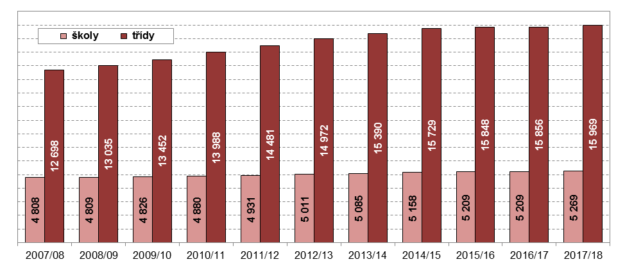
Zdroj: MŠMT
Počet veřejných mateřských škol za posledních 10 let i přes narůstající počet dětí ve školkách vzrostl pouze nepatrně (+3,1 %). Zvyšující se kapacitní nároky se tak ve veřejných školkách projevily zejména zřizováním nových tříd (+21,5 %).

1.2 Počty dětí v mateřských školách – základní údaje
Mateřské školy ve školním roce 2017/18 navštěvovalo celkem 362 756 dětí, o 103 více než v minulém školním roce, ale o 812 dětí méně v porovnání se školním rokem 2013/14. Přesto za posledních deset let vzrostl počet dětí v mateřských školách o 24,6 % (71 562 dětí). Jak lze ovšem vypozorovat z níže uvedeného grafu, tento nárůst se odehrával především ve školních letech 2007/08 až 2014/15 a svého vrcholu dosáhl v roce 2010/11 kdy počet dětí meziročně vzrostl o 4,7 % (14 604 dětí). Naopak v roce 2016/17 byl po 11 letech nárůstu zaznamenán meziroční pokles počtu dětí navštěvujících mateřské školy. Obdobný počet dětí jako ve školním roce 2017/18 chodil do školek v Česku naposledy ve školním roce 1990/91 (357 730). Ještě o cca 110 tisíc dětí více (463 565) se vzdělávalo v mateřských školách v roce 1980/81, avšak při stejném počtu tříd jako ve školním roce 2017/18.
Graf 2: Počet dětí v mateřských školách v ČR v letech 2007/2008 až 2017/2018
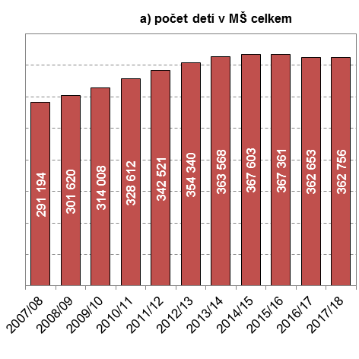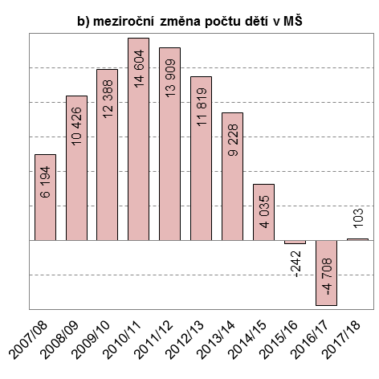
Zdroj: MŠMT a vlastní dopočty ČSÚ
Z hlediska krajů je logicky nejvíce mateřských škol a tříd zřízených v kraji největším, tj. ve Středočeském. Ve školním roce 2017/18 zde bylo 785 (14,9 %) mateřských škol se 2 226 třídami, které navštěvovalo 50 315 dětí. Naopak jen 124 (2,4 %) škol najdeme v Karlovarském kraji s 384 třídami, kde se vzdělávalo 8 927 dětí. Za posledních deset let vzrostl nejvíce počet dětí v mateřských školách jak v absolutním tak procentuálním vyjádření ve Středočeském kraji, a to z 33,8 tisíc ve školním roce 2007/08 na výše zmíněných 50,3 tisíc dětí ve školním roce 2017/18. Nejmenší nárůst byl zaznamenán v kraji Karlovarském.
Graf 3: Počet dětí v mateřských školách v krajích ČR v letech 2007/2008 a 2017/18 (v tis.; %)
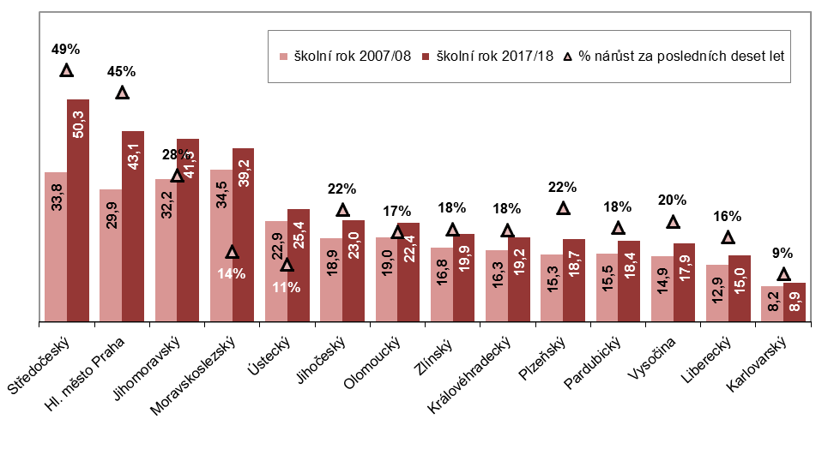
Zdroj: MŠMT a vlastní dopočty ČSÚ
Z hlediska věku mají dlouhodobě největší zastoupení 5leté děti s 28,9 % podílem ve školním roce 2017/18. V čase výrazně roste počet dětí v mateřských školkách mladších 3let. Za posledních deset let se jejich počet téměř zdvojnásobil, a to z 23,5 tisíc ve školním roce 2007/08 na 45,5 tisíc ve školním roce 2017/18. Děti v tomto věku tak v posledním školním roce tvořily v průměru již 12,5 % všech dětí v mateřských školkách (v roce 2007/08 to bylo 8,1 %). Rozdíly mezi kraji jsou ale poměrně značné. V Praze jich bylo „jen“ 9,4 %, naopak v Olomouckém kraji 15,7 %. V mateřských školách zůstává přibližně 6 % dětí starších šesti let, přičemž dvakrát častěji zůstávají ve školkách i po dosažení tohoto věku chlapci než dívky. Obecně však počty dětí v mateřských školách podle věku z velké části kopírují populační vývoj v těchto věkových skupinách v jednotlivých krajích. Podrobněji v kapitole 1.6 Věkové složení dětí v mateřských školách.
Počet dětí s cizím státním občanstvím se v mateřských školách v posledních 10 letech v České republice více jak ztrojnásobil – z 3 078 ve školním roce 2007/08 na více jak deset tisíc (10 469) ve školním roce 2017/18. Na celkový počet dětí připadlo nejvíce dětí s jiným než českým státním občanstvím v mateřských školách v Praze (9,7 %), nejméně naopak ve Zlínském kraji (0,6 %) – průměr za Českou republiku činil ve školním roce 2017/18 necelá tři procenta (2,9 %). Nejvíce dětí s cizím státním občanstvím v mateřských školách má v posledních deseti letech Vietnamské státní občanství (2 764 ve školním roce 2017/18), následují děti z Ukrajiny (2 484, tj. 4,2krát více než před deseti lety) a překvapivě až na třetím místě děti ze Slovenska (1 923). Podrobněji v kapitole 1.7 Děti s cizím státním občanstvím v mateřských školách.
I když absolutní počet dětí se speciálními vzdělávacími potřebami (SVP) v mateřských školách v posledních deseti letech rostl – ve školním roce 2017/18 jich bylo 10 788 v porovnání s 8 533 ve školním roce 2007/08 – jejich podíl na celkovém počtu dětí se pohyboval stále na hranici 3 %. Nejvíce dětí (50,5 %) mělo speciální vzdělávací potřeby z důvodu vady řeči. V čase vzrostl počet dětí s autismem. Ve školním roce 2017/18 jich bylo takto diagnostikováno 885 oproti 250 ve školním roce 2007/08. Více jak dvě třetiny dětí (68,7 %) se speciálními vzdělávacími potřebami, které navštěvují mateřskou školu, jsou chlapci. V posledních letech výrazně vzrostl počet dětí individuálně integrovaných v běžných třídách mateřských škol. Podrobněji v kapitole 1.8 Děti se speciálními vzdělávacími potřebami.

1.3 Počty učitelů v mateřských školách a jejich průměrné mzdy
Výuku v mateřských školách v roce 2017/18 zajišťovalo více jak 30 tisíc učitelů - 30 303 přepočtených osob na plně zaměstnané. Celkový přepočtený počet učitelů v mateřských školách za posledních 10 let narostl o třetinu (7 559 přepočtených osob), tj. rostl rychleji než výše uvedený počet dětí v mateřských školách. Kromě učitelů působilo v mateřských školách dalších 12 184 nepedagogických zaměstnanců.
Vzdělávání v mateřských školách je u nás výhradní doménou žen. Muži tvoří méně než 1 % pedagogických pracovníků mateřských škol. Přesto v posledních letech můžeme pozorovat mírný nárůst počtu učitelů – mužů. Zatímco ve školním roce 2007/08 bylo v Česku v mateřských školkách jen 27 pedagogů mužského pohlaví, ve školním roce 2017/18 jich bylo „již“ 177 ‒ jejich podíl je však stále pouze 0,6 %. V krajském srovnání byl tento podíl nejvyšší v Praze – 1,4 %. Naopak nejnižší zastoupení mužů bylo zaznamenáno v Libereckém (0,15 %) a Karlovarském (0,28 %) kraji, kde v obou případech učili jen dva muži.
Z pohledu věku učitele (bez ředitelů a zástupců ředitele) lze konstatovat, že výuku v mateřských školách zajišťuje nejvíce učitelek z věkové skupiny 50 až 59 let. V posledních letech roste jak podíl nejmladších učitelek do 29 let, tak i těch 60letých a starších.
Graf 4: Počet učitelů* v mateřských školách v ČR v letech 2007/2008 až 2017/2018
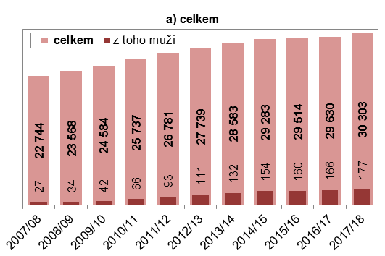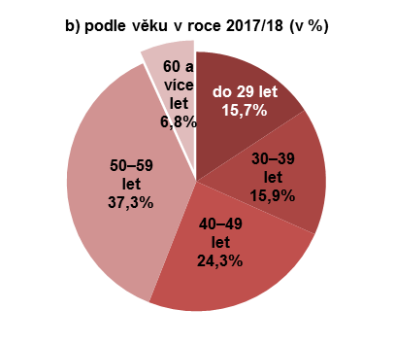
* Průměrný přepočtený počet na plně zaměstnané; učitelé zahrnují i řídící pracovníky (tj. ředitele a zástupce ředitelů).
Zdroj: MŠMT, ISP a vlastní dopočty ČSÚ
Za posledních deset let v mateřských školách výrazně vzrostl počet vysokoškolsky vzdělaných učitelek (bez ředitelů a zástupců ředitele/řídících pracovníků). Ve školním roce 2007/08 zde mělo vystudovanou vysokou školu „pouze“ 4,4 % učitelek, ve školním roce 2017/18 se jednalo již o 21,1 %. Z vysokoškolsky vzdělaných učitelek má jako nejvyšší dokončené vzdělání bakalářské studium 57,8 %, magisterské 41,7 % a zbylých 0,5 % doktorské vysokoškolské vzdělání.
Graf 5: Podíl učitelů* v mateřských školách v ČR s vysokoškolským vzděláním
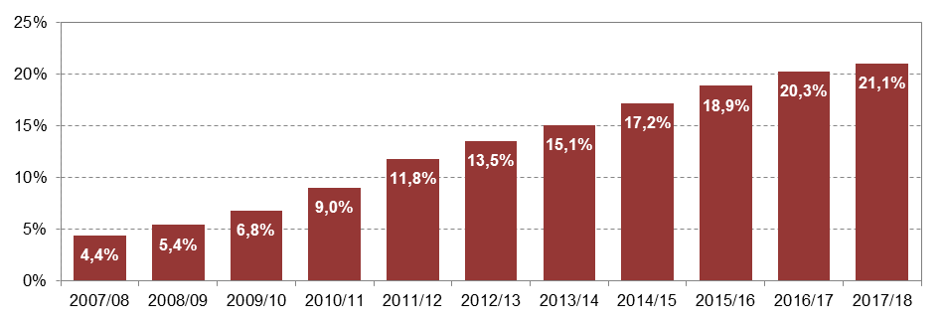
* Učitelé bez řídících pracovníků (tj. ředitelů a zástupců ředitelů).
Zdroj: MŠMT, ISP a vlastní dopočty ČSÚ
V roce 2017 dosáhla průměrná hrubá měsíční mzda učitelů v mateřských školách 27 089 Kč, což představuje 87,1 % průměrné hrubé měsíční mzdy všech zaměstnanců v České republice. Meziročně sice došlo k nárůstu průměrné mzdy učitelů o 7,1 % (1 789 Kč) – v reálných cenách došlo k nárůstu o 4,6 % (1 151 Kč) – ale ve vztahu k celorepublikové mzdě zaměstnanců si učitelé mateřských škol meziročně nepolepšili. Pokud bychom ovšem porovnali průměrný plat učitelek v mateřských školách k celorepublikové průměrné mzdě žen, tak v roce 2017 by se jí téměř rovnala – dosáhla by 99,6 % této mzdy. I když od roku 2014 každoročně roste reálná mzda učitelů mateřských škol, tak tyto nárůsty jak v absolutním tak procentuálním vyjádření stále zaostávají za reálnými nárůsty celorepublikové průměrné mzdy.
Graf 6: Mzda učitelů v mateřských školách v ČR v letech 2013 až 2017
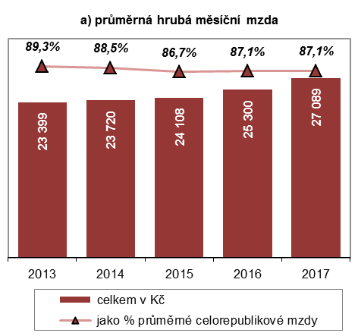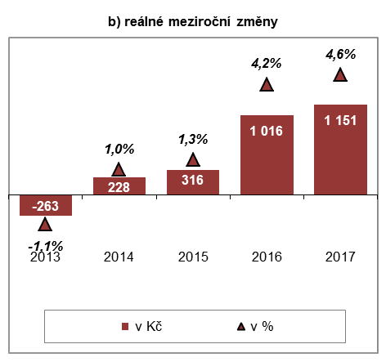
Zdroj: MŠMT podle ISPV a vlastní dopočty ČSÚ
Z hlediska krajského srovnání dostávali v roce 2006 nejvyšší průměrnou hrubou mzdu učitelé mateřských škol v Praze a ve Středočeském kraji – 25 786 Kč resp. 25 655 Kč. Nejnižší mzdy jsou v Olomouckém kraji (24 557 Kč) a na Vysočině (24 453 Kč). Rozdíly mezi jednotlivými kraji jsou však poměrně malé. Pokud bychom tyto průměrné mzdy učitelů mateřských škol vztáhli k celokrajským průměrným mzdám, tak nejnižší podíl 68,7 % byl v Praze, nejvyšší pak v Karlovarském kraji (101,3 %). V tomto podílovém ukazateli jsou rozdíly mezi kraji mnohem vyšší, resp. mezi Prahou a ostatními kraji.
Graf 7: Průměrná hrubá měsíční mzda učitelů v mateřských školách v krajích ČR v roce 2016
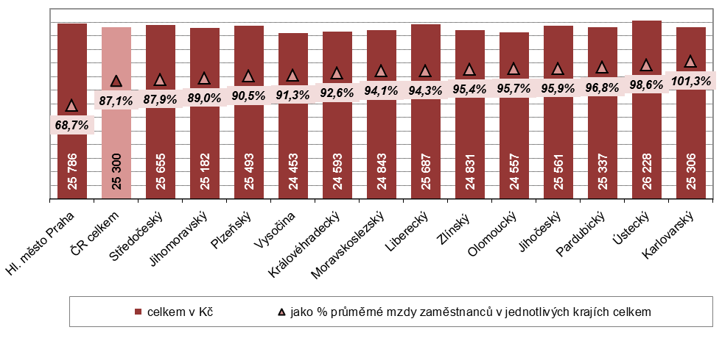
Zdroj: MŠMT podle ISPV a vlastních dopočtů ČSÚ
Jak již bylo uvedeno výše, v mateřských školách nepůsobí jen pedagogičtí pracovníci. Mzdy těchto nepedagogických pracovníků, bez kterých by školy nemohly fungovat, však zdaleka nedosahují mezd učitelů. Např. v roce 2016 byly v průměru o 11 525 Kč (o 45 %) nižší než mzdy učitelů a průměrně tak činily pouze 13 775 Kč. Tito nepedagogičtí zaměstnanci mateřských škol v průměru nevydělávali ani polovinu (47,4 %) celorepublikové průměrné mzdy.

1.4 Základní poměrové ukazatele
Na jednu třídu v mateřských školách připadalo v minulém roce v průměru 22,7 dětí a na 1 přepočteného učitele 12 dětí. Tyto údaje se v posledních deseti letech nijak výrazně nemění, i když v posledních cca 5 letech mírně klesají. Od školního roku 2013/14 klesá i průměrný počet dětí na školu, a to ze 71,5 až na současných 68,8 dítěte na školu – i když ještě ve školním roce 2007/08 byl průměrný počet dětí na jedno zařízení 60,9. Tomu odpovídá i skutečnost, kdy před deseti lety měla průměrná mateřská škola 2,6 třídy v porovnání s 3 třídami v posledních třech letech.
Graf 8: Mateřské školy v ČR v letech 2007/2008 až 2017/2018 – základní poměrové ukazatele
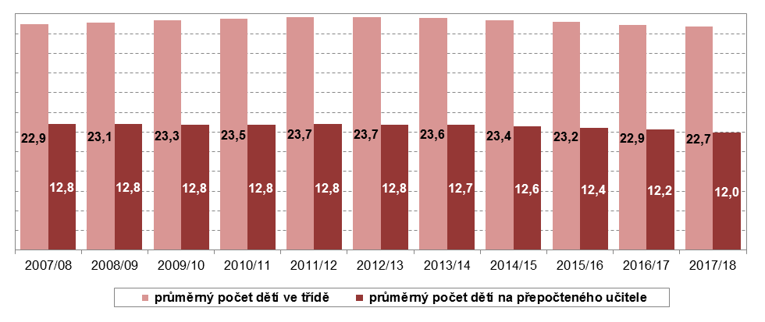
Zdroj: MŠMT a vlastních dopočtů ČSÚ
Výše uvedené poměrové ukazatele se poměrně výrazně liší v závislosti na typu zřizovatele mateřských škol. Např. ve školním roce 2017/18 byl průměrný počet dětí ve třídě nejvyšší ve veřejných mateřských školách (23,1). Pro porovnání, ve stejném roce v církevních mateřských školách připadlo v průměru na 1 třídu 19,5 dětí a v případě soukromých škol do třídy v průměru chodilo dokonce o 7 dětí méně než ve veřejných mateřských školách. Obdobně ve veřejných mateřských školách připadá na 1 učitele více dětí než v církevních či v soukromých. Např. v minulém školním roce na 1 učitelku v soukromých školkách připadlo o 3,1 dětí méně než ve školkách veřejných. Veřejné mateřské školy jsou taktéž výrazně větší než soukromé. Ve školním roce 2017/18 připadlo na 1 veřejnou školu 72,1 dítěte v porovnání s 31,4 dítěte ve školkách soukromých.
Graf 9: Mateřské školy v ČR v roce 2017/2018 – základní poměrové ukazatele podle zřizovatele
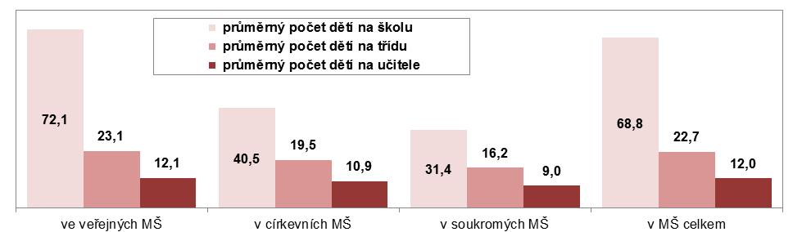
Zdroj: MŠMT a vlastních dopočtů ČSÚ
V krajském srovnání dosahuje nejvyšší průměrný počet dětí na školu v Praze – 101,3 ve školním roce 2017/18, což je o 43,1 dětí více než v kraji Pardubickém. Pokud jde o průměrný počet dětí ve třídě, i v tom případě byl tento poměrový ukazatel ve školním roce 2017/18 nejvyšší v Praze (23,4). V tomto ukazateli však rozdíly mezi jednotlivými kraji nebyly nijak výrazné – nejnižší hodnoty (22,2) bylo dosaženo v Libereckém a Olomouckém kraji. Jak již bylo uvedeno výše, v případě podílů dětí s jiným než českým státním občanstvím byl nejvyšší podíl zaznamenán v Praze (9,7 %), kde bylo průměrně 2,3 dětí cizinců na třídu. Pouze v jednom dalším kraji – Karlovarském – dosáhl tento ukazatel vyšší hodnoty než 1.
Tab. 1 Mateřské školy v krajích ČR ve školním roce 2017/2018
území | dětí | dívky | cizinci | dětí se SVP¹⁾ | dětí
 | na 1 třídu |  |  |  | na 1 učitele
Česká republika | 22,7 | 10,9 | 0,7 | 0,7 | 12,0
Hlavní město Praha | 23,4 | 11,2 | 2,3 | 0,6 | 11,8
Středočeský kraj | 22,6 | 10,9 | 0,7 | 0,4 | 11,9
Jihočeský kraj | 22,9 | 10,8 | 0,4 | 0,5 | 12,7
Plzeňský kraj | 22,3 | 11,3 | 0,9 | 0,6 | 11,7
Karlovarský kraj | 23,2 | 10,8 | 1,2 | 0,5 | 12,0
Ústecký kraj | 22,4 | 10,8 | 0,6 | 0,9 | 11,5
Liberecký kraj | 22,2 | 10,6 | 0,6 | 0,8 | 11,9
Královéhradecký kraj | 22,5 | 10,8 | 0,3 | 0,9 | 11,9
Pardubický kraj | 23,8 | 11,4 | 0,4 | 0,4 | 12,3
Kraj Vysočina | 22,2 | 10,7 | 0,3 | 0,6 | 11,9
Jihomoravský kraj | 22,8 | 11,0 | 0,4 | 0,8 | 12,3
Olomoucký kraj | 22,2 | 10,7 | 0,2 | 0,6 | 12,1
Zlínský kraj | 23,2 | 11,0 | 0,1 | 0,9 | 12,1
Moravskoslezský kraj | 22,4 | 10,8 | 0,2 | 1,0 | 11,8
¹⁾ Děti se speciálními vzdělávacími potřebami
Zdroj: MŠMT a vlastních dopočtů ČSÚ

1.5 Soukromé mateřské školy
Přestože soukromé mateřské školy tvoří stále relativně malou část předškolních zařízení, jejich počet se každoročně zvyšuje. Například mezi školními roky 2011/12 a 2014/15 přibývalo každý rok kolem padesáti nových soukromých školek. Ve školním roce 2017/18 jich existovalo o pětinu více než před 10 lety. Jak již bylo zmíněno, nejvíce soukromých mateřských škol se nachází v Praze, kde tvoří 23,7 % všech pražských školek a navštěvuje je zde 7,5 % ze všech dětí navštěvujících mateřskou školu v Praze. Druhým krajem s nejvyšším podílem soukromých mateřských škol je Středočeský kraj, ve kterém je jich 10,8 % a dochází do nich 5,4 % dětí. Následuje Jihomoravský kraj s 4,8 % podílem soukromých školek a 2,6 % dětí. Naopak, nejméně soukromých školek bychom našli v Pardubickém kraji (jen 4 školky, 1 %), ve kterém 99,4 % dětí chodí do veřejných mateřských škol.
S nárůstem počtu soukromých mateřských škol se tvoří i nová pracovní místa. To znamená, že každoročně narůstá i počet učitelů v soukromých mateřských školách. Za posledních 10 let vzrostl přepočtený počet učitelů v soukromých mateřských školách více než čtyřikrát, z 312 v roce 2007/08 na 1 346 v roce 2017/18. Meziroční nárůst mezi roky 2016/17 a 2017/18 činil téměř 100 učitelů.
Jaký je průměrný počet dětí připadajících na jedno veřejné a soukromé zařízení? Například ve školním roce 2017/18 měla jedna veřejná školka průměrně na starost víc než dvakrát tolik dětí než ta soukromá. Veřejné mateřské školy mají ve třídách o 29,6 % více dětí než soukromá zařízení a na jednoho učitele tedy připadá v průměru o tři žáky více.

Tab. 2 Soukromé a veřejné mateřské školy v krajích ČR ve školním roce 2017/2018
území | soukromé mateřské školy |  |  | veřejné mateřské školy
 | počet škol | počet dětí na 1 školu | počet dětí na 1 třídu | počet škol | počet dětí na 1 školu | počet dětí na 1 třídu
Česká republika | 386 | 31 | 16 | 4883 | 72 | 23
Hlavní město Praha | 101 | 32 | 14 | 325 | 123 | 25
Středočeský kraj | 85 | 32 | 17 | 700 | 68 | 23
Jihočeský kraj | 17 | 22 | 15 | 302 | 75 | 23
Plzeňský kraj | 11 | 30 | 18 | 263 | 70 | 22
Karlovarský kraj | 7 | 28 | 15 | 117 | 75 | 24
Ústecký kraj | 25 | 29 | 16 | 332 | 74 | 23
Liberecký kraj | 15 | 32 | 19 | 221 | 66 | 22
Královéhradecký kraj | 16 | 21 | 16 | 298 | 63 | 23
Pardubický kraj | 4 | 27 | 21 | 312 | 59 | 24
Kraj Vysočina | 9 | 35 | 19 | 277 | 63 | 22
Jihomoravský kraj | 32 | 34 | 18 | 635 | 63 | 23
Olomoucký kraj | 21 | 37 | 18 | 361 | 60 | 22
Zlínský kraj | 12 | 36 | 17 | 304 | 64 | 23
Moravskoslezský kraj | 31 | 32 | 17 | 436 | 88 | 23
Zdroj: MŠMT a vlastních dopočtů ČSÚ

1.6 Věkové složení dětí v mateřských školách
Mateřské školy navštěvují různé věkové skupiny dětí. Nejvíce dětí se vyskytuje ve skupině tříletých až pětiletých, ale procentuální zastoupení této skupiny v posledních pěti letech klesá. V roce 2012/13 to bylo 302 503 dětí, což představovalo 85,4 % všech dětí v mateřských školách, ve školním roce 2017/18 klesl počet dětí v této věkové skupině na 296 573 dětí, tj. 81,8 % všech dětí v mateřských školách.
Pokud má mateřská škola dostatečný počet volných míst, mohou do ní docházet také děti mladší tří let. Tato věková skupina dětí zaznamenala za posledních deset let největší nárůst a jejich počet se téměř zdvojnásobil. Z 23 710 dětí (8,1 % z celkového počtu dětí v mateřských školách) ve školním roce 2007/08 na 45 471 dětí ve školním roce 2017/18, což představuje již 12,5 % z celkového počtu dětí v mateřských školách.
Procentuální zastoupení šestiletých a starších dětí navštěvujících mateřskou školu (děti, které by již měly navštěvovat základní školu – jedná se tedy o děti s odloženou povinnou školní docházkou) se v posledních třech letech ustálilo na 5,7 %, tj. 20 712 dětí ve školním roce 2017/18.
Graf 10: Dětí v mateřských školách v ČR podle jejich věku v letech 2013/2014 až 2017/2018
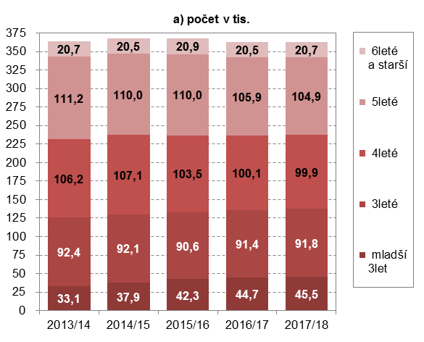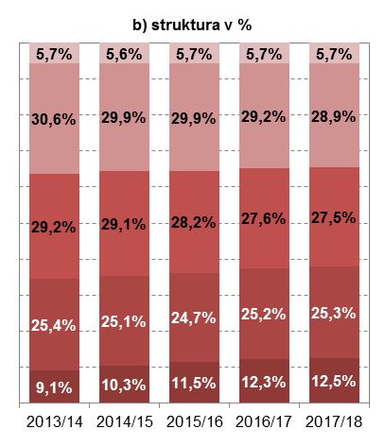
Zdroj: MŠMT a vlastní dopočty ČSÚ
Procentuální zastoupení dětí mladších 3 let na všech dětech ve školkách se v jednotlivých krajích České republiky poměrně výrazně liší. Ve školním roce 2017/18 byl jejich podíl nejvyšší v Olomouckém kraji (15,7 %) a naopak nejnižší v Praze (9,4 %). Průměr za mateřské školy v ČR celkem byl ve stejném školním roce výše zmíněných 12,5 %. Procento dětí v České republice ve věku 2 let, které ve školním roce 2017/18 chodilo do mateřských škol, se rovnalo 41 %. Před pěti lety to bylo 27 %. V krajském srovnání z populace dvouletých dětí do mateřských škol nejvíce (55 %) chodilo dětí v Olomouckém kraji.
Graf 11: Dětí mladší 3 let v mateřských školách v jednotlivých krajích ČR ve školním roce 2017/2018
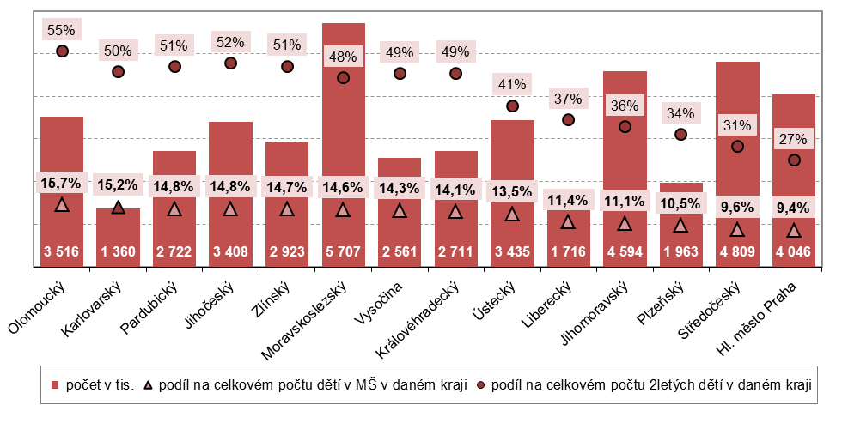

1.7 Děti s cizím státním občanstvím v mateřských školách
Vzhledem k tomu, že i na děti cizinců, kteří pobývají na území České republiky, se vztahuje povinná školní docházka, je důležitá také jejich předškolní příprava. U dětí s odlišným mateřským jazykem je pobyt v mateřské škole často prvním setkáním s českým jazykovým prostředím. V mateřských školách cizinců každoročně přibývá. Ve školním roce 2017/18 se v mateřských školách vzdělávalo 10 469 cizinců, tedy 2,9 % všech dětí mateřských škol. Počet dětí (cizinců) od školního roku 2010/11 vzrostl 2,5krát a podíl na celkovém počtu dětí v MŠ se zvýšil ze 1,3 % na výše uvedených 2,9 %. Nejpočetnějšími skupinami těchto dětí byli Vietnamci (26,4 %), Ukrajinci (23,7 %) a Slováci (18,4 %) – údaje za školní rok 2017/18.
Graf 12: Děti v mateřských školách v ČR s cizím státním občanstvím v letech 2012/2013 až 2017/2018
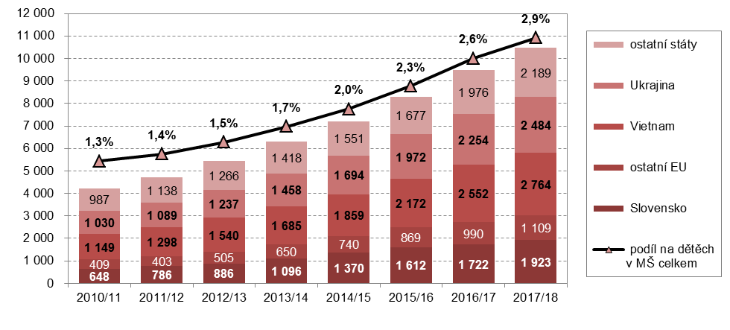
Zdroj: MŠMT a vlastních dopočtů ČSÚ
Nejčastěji navštěvovaly děti s cizím státním občanstvím mateřské školy v Praze, kde představovaly 9,7 % všech dětí ve školkách. Více než 5 % dětí v MŠ tvořili cizinci v Karlovarském kraji. Naopak v Moravskoslezském, Olomouckém a Zlínském kraji nedosahoval počet dětí s cizím státním občanstvím ve školkách ani 1 %.
Graf 13: Děti v mateřských školách s cizím státním občanstvím v krajích ČR v letech
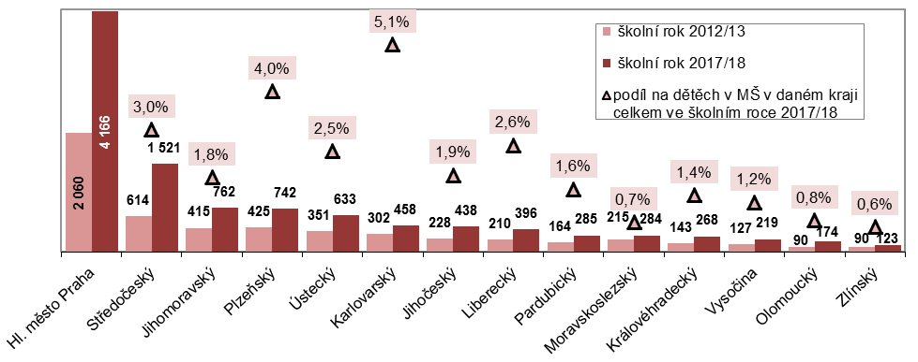
* podíl na dětech v MŠ v Praze ve školním roce 2017/2018 činil 9,7 %
Zdroj: MŠMT a vlastních dopočtů ČSÚ

1.8 Děti se speciálními vzdělávacími potřebami v mateřských školách
Mateřské školy navštěvovalo ve školním roce 2017/18 celkem 10 788 zdravotně postižených dětí – dětí se speciálními vzdělávacími potřebami (SVP) - z nichž 50,5 % mělo vadu řeči. Podíl dětí se SVP na celkovém počtu dětí v předškolním vzdělávání v České republice činí 3 % a v čase se příliš nemění. Více jak třetina (35,0 %) zdravotně postižených dětí bylo individuálně integrováno do běžných tříd mateřských škol. Běžné třídy mateřských škol tak navštěvovalo v minulém školním roce 3,7 tis. dětí se SVP.
Tab. 3 Děti se SVP v mateřských školách v krajích ČR ve školním roce 2017/2018
území | školní rok 2017/2018 |  |  | školní rok 2007/2008 |  |  | změna za 10 let
 |  |  |  |  |  |  | (07/08-17/18)
 | celkem | ve speciálních třídách | individuálně integrované v běžných třídách | celkem | ve speciálních třídách | individuálně integrované v běžných třídách | celkem | ve speciálních třídách | individuálně integrované v běžných třídách
Česká republika | 10 788 | 7 014 | 3 774 | 8 533 | 6 850 | 1 683 | 26,4% | 2,4% | 124,2%
Hlavní město Praha | 1 126 | 778 | 348 | 844 | 661 | 183 | 33,4% | 17,7% | 90,2%
Středočeský kraj | 848 | 310 | 538 | 476 | 317 | 159 | 78,2% | -2,2% | 238,4%
Jihočeský kraj | 476 | 282 | 194 | 341 | 202 | 139 | 39,6% | 39,6% | 39,6%
Plzeňský kraj | 486 | 276 | 210 | 428 | 344 | 84 | 13,6% | -19,8% | 150,0%
Karlovarský kraj | 210 | 104 | 106 | 197 | 162 | 35 | 6,6% | -35,8% | 202,9%
Ústecký kraj | 970 | 598 | 372 | 740 | 661 | 79 | 31,1% | -9,5% | 370,9%
Liberecký kraj | 506 | 386 | 120 | 645 | 489 | 156 | -21,6% | -21,1% | -23,1%
Královéhradecký kraj | 794 | 538 | 256 | 647 | 580 | 67 | 22,7% | -7,2% | 282,1%
Pardubický kraj | 282 | 134 | 148 | 291 | 221 | 70 | -3,1% | -39,4% | 111,4%
Kraj Vysočina | 489 | 253 | 236 | 386 | 285 | 101 | 26,7% | -11,2% | 133,7%
Jihomoravský kraj | 1 400 | 982 | 418 | 912 | 822 | 90 | 53,5% | 19,5% | 364,4%
Olomoucký kraj | 623 | 445 | 178 | 519 | 403 | 116 | 20,0% | 10,4% | 53,4%
Zlínský kraj | 786 | 593 | 193 | 592 | 428 | 164 | 32,8% | 38,6% | 17,7%
Moravskoslezský kraj | 1 792 | 1 335 | 457 | 1 515 | 1 275 | 240 | 18,3% | 4,7% | 90,4%
Zdroj: MŠMT a vlastních dopočtů ČSÚ
Až polovina dětí se SVP v mateřských školách je postižená vadami řeči. Poruchami autistického spektra trpí 10,3 % dětí se SVP. Mezi postiženými dětmi je více chlapců než dívek. Jejich podíl zůstává během posledních 10 let konstantní. Pohyboval se v rozmezí mezi 65 % a 68 %.

1.9 Předškolní vzdělávání v základních školách
Předškolní vzdělávání se uskutečňuje rovněž v přípravných třídách základních škol. Ty jsou určeny dětem v posledním roce před zahájením povinné školní docházky, u kterých je předpoklad, že zařazení do přípravné třídy vyrovná jejich vývoj, a kterým byl povolen odklad povinné školní docházky. Počet základních škol, ve kterých jsou přípravné třídy zřízeny, poprvé ve sledovaném období klesl, a to o 11,9 %, tj. z 295 na 260 škol. Rovněž se značně snížil i počet přípravných tříd, a to z 345 na 286 tříd, což přestavuje pokles o 17,1 %. V souvislosti s tím došlo k významnému poklesu počtu dětí v přípravných třídách, a to o 25,4 %, tj. o 1 162 dětí. Procentuální zastoupení dívek v přípravných třídách od roku 2013/14 kleslo ze 42,5 % až na 35,8 % ve školním roce 2017/18.
Přípravný stupeň základní školy speciální připravuje na povinnou školní docházku děti se středně těžkým a těžkým mentálním postižením, se souběžným postižením více vadami nebo s autismem. Dítě může být přijato nejdříve ve věku pěti let, a to i v průběhu školního roku, a na přípravném stupni setrvává až do zahájení povinné školní docházky, přičemž jeho docházka do přípravného stupně nesmí přesáhnout tři školní roky. V letošním školním roce došlo ke snížení počtu základních škol speciálních s přípravným stupněm na 50 škol. Naopak mírně vzrostl počet tříd přípravného stupně, a to z 32 na 34 tříd. Počet dětí se snížil z 231 v roce 2016/17 na 228 v letošním školním roce. Procentuální zastoupení dívek v přípravných třídách se pohybuje od 32,9 % (v roce 2016/17) až po současných 34,2 %.

2. Základní vzdělávání
Základní vzdělávání je dalším stupněm ve vzdělávací soustavě České republiky. Cílem základního vzdělávání je vést žáky k osvojení potřebné strategie učení a motivovat k celoživotnímu vzdělávání. Napomáhá žákům poznávat své schopnosti a uplatňovat je spolu s osvojenými vědomostmi a dovednostmi při rozhodování o své další životní dráze a svém profesním uplatnění.
Základní vzdělání získá žák úspěšným ukončením vzdělávacího programu základního vzdělávání v základní škole, na nižším stupni šestiletého nebo osmiletého gymnázia nebo v odpovídajících ročnících osmiletého vzdělávacího programu konzervatoře. Základní vzdělávání má 9 ročníků a člení se na první a druhý stupeň. První stupeň je tvořen prvním až pátým ročníkem a druhý stupeň šestým až devátým ročníkem základní školy (příp. odpovídajícími ročníky víceletých gymnázií či osmiletých konzervatoří).
Přechod z prvního stupně na druhý není podmíněn přijímacími zkouškami. Žák po úspěšném absolvování pátého ročníku pokračuje ve studiu. Jinou možností je přestup na víceleté gymnázium, které poskytuje osmileté studium, resp. šestileté studium po ukončení 7. třídy ZŠ. Přestup na gymnázium je podmíněn přijímacími zkouškami a vyhovujícím prospěchem na prvním stupni základní školy.
U žáků se speciálními vzdělávacími potřebami (SVP) je možné prodloužení základního vzdělávání na deset let, kde první stupeň končí šestým ročníkem základní školy. Žáci se SVP mohou být zařazeni do speciálních tříd na běžných základních školách nebo individuálně integrováni do běžných tříd základních škol. Jsou pro ně určeny také školy zaměřené primárně na výuku žáků se speciálními vzdělávacími potřebami. Základní školy speciální mají deset postupných ročníků.
V základním vzdělávání se ve školním roce 2017/18 celkem vzdělával téměř milion dětí (967 717 žáků), tj. nejvíce za posledních deset let. Za posledních pět let vzrostl počet těchto žáků o více jak 100 tis. – ve školním roce 2012/13 se účastnilo základního vzdělávání 848 755 žáků. V posledních deseti letech se podíl žáků plnících povinnou školní docházku na základních školách pohyboval mezi 95 a 96 %. Ve školním roce 2017/18 to bylo 95,7 % (926 108 žáků) – z toho na 1. stupni 575 699 a na 2. stupni 350 409 žáků. Zbylých 41 609 (4,3 %) žáků plnilo povinnou školní docházku na víceletých gymnáziích a konzervatořích – z toho
4 740 v 1.–2. ročníku šestiletých gymnázií, 36 520 v 1.–4. ročníku osmiletých gymnázií a 349 v 1.–4. ročníku osmiletých konzervatoří.

2.1 Základní školy – počty škol a jejich tříd
V České republice ve školním roce 2017/18 zajišťovalo základní vzdělávání celkem 4 155 základních škol – o 15 více než v předchozím školním roce či o 49 více než před třemi lety, ale stejně jako ve školním roce 2007/08. Z výše uvedených 4 155 škol bylo 92 % (3 823) běžných škol a zbylých 332 škol pak tvořily školy pro žáky se speciálními vzdělávacími potřebami (SVP). Počet speciálních základních škol v česku postupně klesá. Meziročně se jejich počet snížil o 17 (5 %) a za deset let o téměř čtvrtinu (103 škol).
Z hlediska velikosti tvořily ve školním roce 2017/18 přibližně polovinu škol (52 %) malé základní školy, kde se vzdělávalo 150 a méně žáků. Jde často o školy, kde probíhá výuka pouze na první stupni. Středně velké školy se 151 až 500 žáky se podílely na celkovém počtu škol 35 %. Zbylých 13 % tvořily velké školy s více jak 500 žáky. Z pohledu krajského srovnání je nejvíce základních škol (533) ve Středočeském kraji, následovaném krajem Jihomoravským se 482 školami a Moravskoslezským s 441 školami. Počet škol v jednotlivých krajích je ovlivněn jak velikostí populace daného kraje, tak dostupností jednotlivých sídel.
Většina základních škol (3 914; 92,7 %) v České republice je veřejná. Nejčastějším zřizovatelem veřejných škol jsou jednotlivé obce. Ve školním roce 2017/18 patřilo obcím 3 619 základních škol – o 81 méně než ve školním roce 2007/08. Ve 251 případech byl zřizovatelem kraj a ve 44 MŠMT. Kromě veřejných základních škol se mohou děti vzdělávat i v soukromých a církevních školách. Tyto základní školy – stejně jako v případě škol mateřských – však stále reprezentují poměrně malý podíl z celkového počtu základních škol v České republice. Ve školním roce 2017/18 bylo v Česku 196 soukromých a 45 církevních základních škol. Tyto školy se sice podílely 5,8 % na celkovém počtu základních škol v ČR, ale chodilo do nich „jen“ 2,3 % (20 863) žáků, jelikož jde ve většině případů o menší zařízení. Na rozdíl od veřejných škol, jejichž počet v posledních letech klesá (o 3,5 %; 143 škol za posledních deset let), tak především soukromých škol každoročně přibývá. Za posledních deset let jejich počet vzrostl z 62 ve školním roce 2007/08 na 196 ve školním roce 2017/18 a jejich podíl na celkovém počtu škol se ve stejném období zvýšil ze 1,5 % na 4,7 %.
Obrázek 2: Počet základních škol v ČR podle zřizovatele ve školním roce 2007/08 a 2017/18
Školní rok 2007/2008

Školní rok 2017/2018

Téměř čtyři z deseti soukromých základních škol se nachází v Praze (38 škol) nebo ve Středočeském kraji (35 škol). V Praze se ve školním roce 2017/18 podílely tyto soukromé školy 14 % na celkovém počtu pražských základních škol a chodilo do nich 3,2 % žáků. Naopak ve Zlínském kraji soukromé školy tvořily jen 1,6 % základních škol a chodilo do nich 0,9 % žáků.
V základních školách bylo v minulém školním roce zřízeno celkem 46 023 tříd, tj. o 907 tříd více než v předchozím školním roce. Počet tříd v posledních pěti letech roste výrazně rychleji než počet škol. Počet škol vzrostl „jen“ o 1,5 % (v absolutním vyjádření přibylo 60 nových škol), zato počet jejich tříd o desetinu – v absolutním vyjádření přibylo od školního roku 2012/13 na základních školách 4 284 nových tříd. Z výše uvedeného plyne, že roste velikost škol měřena počtem jejich tříd, a to především v případě škol veřejných – z průměrných 10,3 třídy na jednu školu ve školním roce 2012/13 na 11,3 třídy ve školním roce 2017/18. Naopak u soukromých škol tento ukazatel poklesl ve stejném období z 6,6 na 5,7 třídy.

Graf 14: Počet základních škol a jejich tříd v ČR v letech 2013/2014 až 2017/2018
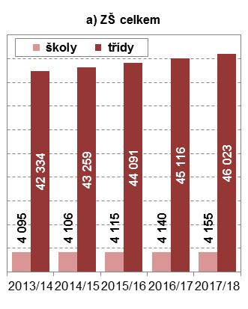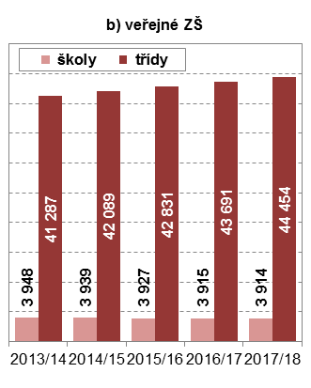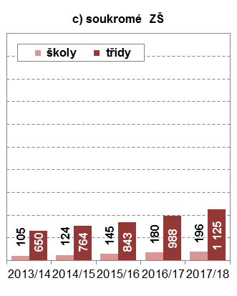Zdroj: MŠMT

2.2 Žáci na základních školách – základní údaje
Ve školním roce 2017/18 studovalo na základních školách 926,1 tis. žáků, což je o 19,9 tis. (2,2 %) více než v předchozím školním roce. Jejich počet začal každoročně narůstat od roku 2010/11 a jen za posledních pět let jich přibylo 118 tis. Na prvním stupni základních škol studovalo ve školním roce 2017/18 téměř o dvě třetiny (64 %; 225,3 tis.) žáků více než na druhém stupni – před deseti lety to bylo více cca o pětinu.
Graf 15: Počet žáků na základních školách v ČR v letech 2007/2008 až 2017/2018
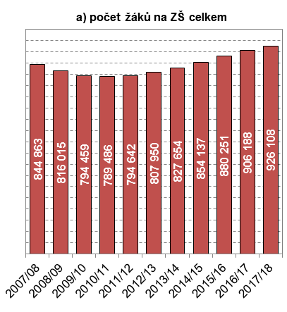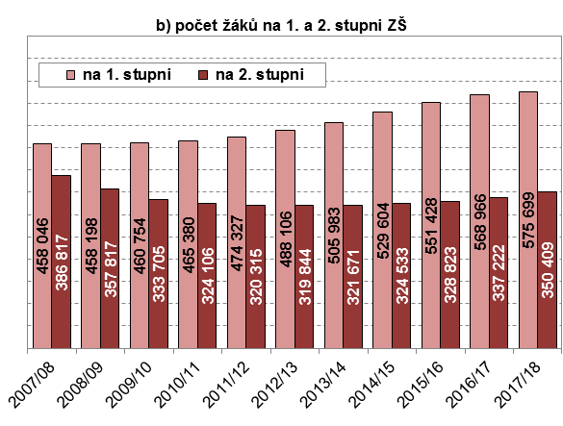
Zdroj: MŠMT a vlastní dopočty ČSÚ
I když se počet žáků 1. stupně meziročně zvýšil “pouze“ o 1,2 % žáků – v porovnání s 3,9 % meziročním nárůstem počtu žáků 2. stupně – tak v delším časovém období zde počet žáků rostl výrazně rychleji. Na prvním stupni za posledních deset let přibyla čtvrtina žáků, naopak na druhém stupni ve stejném období počet žáků poklesl o desetinu. V absolutním vyjádření přibylo za deset let na prvním stupni základních škol 118 tisíc žáků, ale na druhém jejich počet poklesl o 36 tisíc. Tyto údaje kopírují demografický vývoj populace v příslušných věkových skupinách dětí. Žáci, kteří budou letos a v příštích letech nastupovat do 1. tříd ZŠ budou početně stále převyšovat žáky, kteří ze ZŠ vycházejí.

Graf 16: Meziroční změny počtu žáků na základních školách v ČR v letech 2008/2009 až 2017/2018
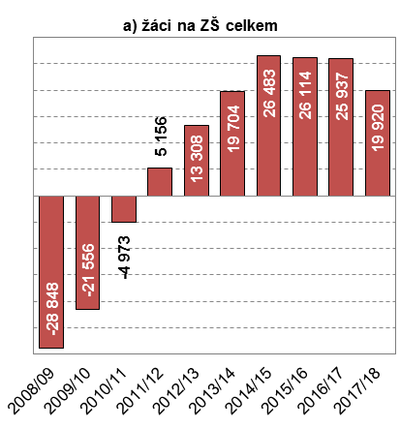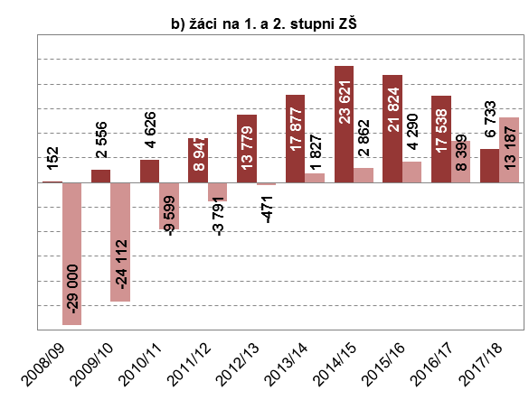
Zdroj: MŠMT a vlastní dopočty ČSÚ
Jak již bylo uvedeno výše, nejvíce základních škol je v kraji největším, tj. v Středočeském. Logicky se v tomto kraji a jeho školách vzdělávalo i nejvíce žáků – ve školním roce 2017/18 zde do 6 050 tříd chodilo 125 416 žáků. Za Středočeským krajem následovaly další tři kraje – Moravskoslezský, Jihomoravský a v Praze – kde se ve školním roce 2017/18 vzdělávalo ve všech případech cca 100 tis. žáků. Nejméně žáků – 5krát méně než ve Středočeském kraji – chodilo do základních škol v Karlovarském kraji.
Za posledních pět let vzrostl nejvíce počet žáků v absolutním vyjádření ve Středočeském kraji, a to z 100,3 tisíc ve školním roce 2012/13 na výše zmíněných 125,4 tisíce ve školním roce 2017/18, procentuálně pak v Praze, a to o téměř 30 %. Ve stejném období procentuálně nejméně vrostl počet žáků v krajích Zlínském, Karlovarském a na Vysočině – ve všech případech o 8 % a v Moravskoslezském kraji o 7 %.
Graf 17: Počet žáků v základních školách v krajích ČR v letech 2012/2013 a 2017/2018 (v tis.; %)
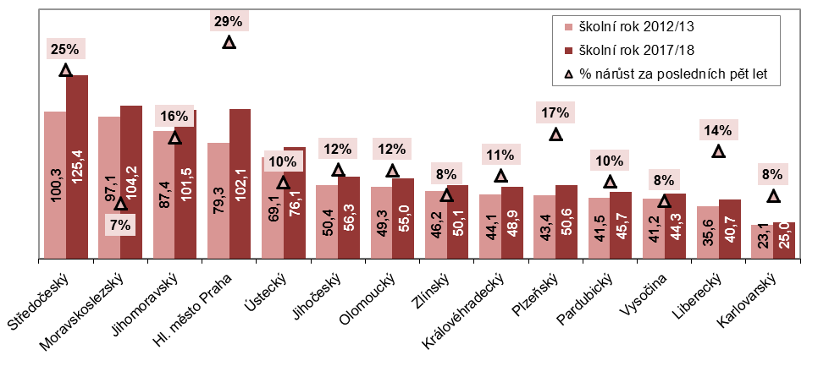
Zdroj: MŠMT a vlastní dopočty ČSÚ
Povinnou školní docházku lze plnit jak na základních školách, tak v nižších ročnících víceletých gymnázií a osmiletých konzervatoří. Jedná se o první dva ročníky šestiletých gymnázií a první čtyři ročníky osmiletých gymnázií a osmiletých konzervatoří. Ve školním roce 2017/18 plnilo povinnou školní docházku na nižším stupni víceletých gymnázií 41 260 žáků. Na nižším stupni osmiletého vzdělávání na konzervatoři se v roce 2017/18 vzdělávalo 349 žáků, což představuje meziroční nárůst o 20 žáků.

2.3 Zápisy do prvních tříd základních škol
V roce 2017/18 bylo do prvních tříd základních škol přijato celkem 111 841 žáků, což je o 5 357 žáků (5 %) méně než v předchozím roce, ale o 20 tisíc (22 %) více než před deseti lety. Nejvíce prvňáků bylo přijato ve Středočeském kraji (16,3 tis.), v Praze (13,5 tis.) a Jihomoravském kraji (12,6 tis.). Největší podíl žáků, kteří byli přijati do 1. ročníku, tvoří žáci ve věku 6 let. Ve školním roce 2017/18 jich do prvních tříd nastoupilo 86 426. V roce 2014/2015 představovali šestiletí žáci 80,0 % nově přijatých žáků, v posledních dvou letech toto zastoupení kleslo až na současných 77,3 %.
Žáků starších sedmi let (jedná se o žáky, kteří nastoupili po odkladu povinné školní docházky) nastoupilo celkem 24 734, to je o 226 méně než v předchozím roce. Podíl žáků, kteří začínají povinnou školní docházku v 7 letech či později, v posledních cca 10 letech osciluje kolem 20 % - ve školním roce 2017/18 to bylo 22,1 %. Ve školních letech 2013/14 a 2014/15 to bylo mírně pod 20 %.
Je tedy možné říci, že v České republice již nedochází k výrazným změnám podílu dětí, které mají odklad povinné školní docházky. Značné rozdíly jsou však mezi dívkami a chlapci a jednotlivými kraji. Ve školním roce 2017/18 až v 7 letech – po odkladu školní docházky – nastoupilo do 1. třídy 15,3 % dívek, ale 28,6 % chlapců. Ve srovnání jednotlivých krajů mají nejvíce odkladů děti na severozápadě republiky v kraji Karlovarském a Ústeckém. Naopak nejméně odkladů je v kraji Pardubickém, na Vysočině a ve Středočeském kraji.
Graf 18: Podíl žáků starších 7 let přijatých do 1. ročníku základních škol podle pohlaví v krajích ČR ve školním roce 2017/18
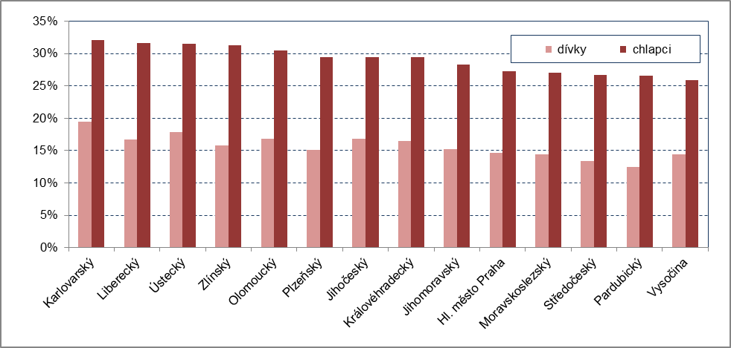
Zdroj: MŠMT a vlastní dopočty ČSÚ
Základní školy navštěvují i děti mladší 6 let. Tato věková skupina žáků se však v posledních třech školních letech podílí jen 0,6 % na přijatých žácích do 1. ročníku základních škol. V roce 2017/18 jich bylo 681, což je o 37 méně než v minulém školním roce. Nejvíce žáků mladších 6 let bylo přijato do prvního ročníku v Praze – 112 (0,8 % ze všech žáků přijatých do prvního ročníku v Praze). Ve skupině žáků mladších 6 let je zajímavé to, že převážnou část tvoří dívky - 498 dívek versus 183 chlapců v roce 2017/18.

2.4 Žáci s cizím státním občanstvím na základních školách
Děti cizinců mají přístup k základnímu vzdělání za stejných podmínek jako občané ČR. Mají nárok na bezplatné vzdělávání, přístup ke školnímu stravování a školním zájmovým kroužkům. Povinná školní docházka platí pro všechny děti cizinců v dané věkové kategorii, kteří v Česku pobývají déle než 90 dní.
Stejně jako v případě mateřských škol – i když ne takovým tempem – i v základních školách každoročně roste počet žáků s cizím státním občanstvím. Za posledních pět let jejich počet vzrostl cca o polovinu (51,1 %). Ve školním roce 2017/18 jich navštěvovalo základní školy v České republice celkem 21 922 a na celkovém počtu žáků základních škol se tito žáci podíleli 2,4 % – před pěti lety se jich vzdělávalo na základních školách 14 551 a jejich podíl na všech žácích se rovnal 1,8 %.
Ve školním roce 2017/18 mezi cizinci vzdělávajícími se na základních školách – na rozdíl od mateřských škol – dominovali Ukrajinci (5 893), následovaní Slováky (4 861) a Vietnamci (4 318). Žáci z těchto tří států představovali více jak dvě třetiny (69 %) všech cizinců na základních školách – ve všech případech šlo o údaje za školní rok 2017/18. Za posledních pět let nejrychleji rostly na základních školách počty žáků s ukrajinským občanstvím (o 72 %; 2,5 tis. žáků). Počet slovenských a vietnamských žáků ve stejném období vzrostl v obou případech cca o 1,5 tisíce žáků. Asi nikoho nepřekvapí skutečnost, že zdaleka nejvíce žáků s cizím státním občanstvím chodilo do pražských základních škol – 8 254 (37,5 %) žáků ve školním roce 2017/18.
Graf 19: Žáci na základních školách v ČR s cizím státním občanstvím v letech 2012/2013 až 2017/2018
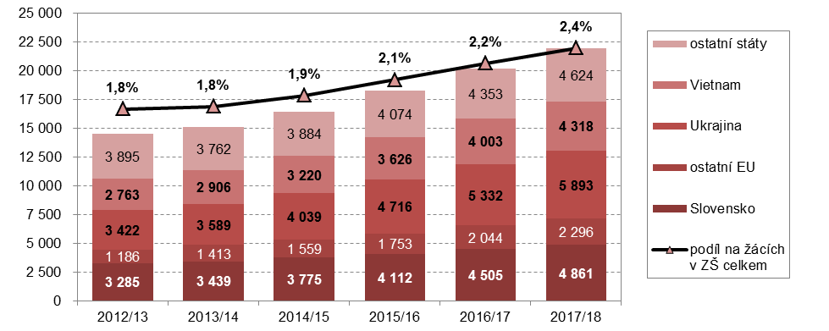
Zdroj: MŠMT a vlastních dopočtů ČSÚ
Asi nikoho nepřekvapí skutečnost, že zdaleka nejvíce žáků s cizím státním občanstvím chodilo do pražských základních škol – 8 254 (37,5 %) žáků ve školním roce 2017/18. Tito žáci zde představovali 8,1 % ze všech žáků pražských základních škol. Více než 3 % žáků ZŠ tvořili cizinci v Karlovarském a Plzeňském kraji. Naopak v Olomouckém, Zlínském a Moravskoslezském kraji nedosahoval počet žáků s cizím státním občanstvím na tamních základních školách ani 1 %.
Graf 20: Žáci na základních školách s cizím státním občanstvím v jednotlivých krajích ČR
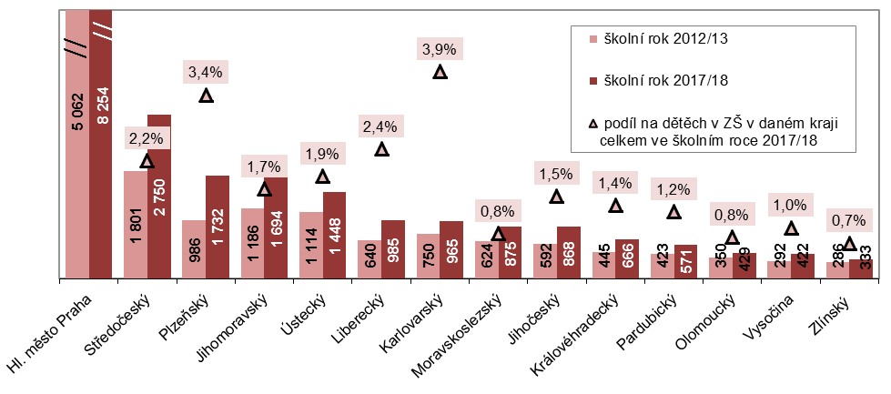
* podíl na žácích na ZŠ v Praze ve školním roce 2017/2018 činil 8,1 %
Zdroj: MŠMT a vlastních dopočtů ČSÚ

2.5 Žáci se speciálními vzdělávacími potřebami
V základních školách se ve školním roce 2017/18 vzdělávalo více jak sto tisíc (107 772) zdravotně postižených či jinak znevýhodněných žáků, kteří tak tvořili 11,9 % z celkového počtu žáků navštěvujících základní školy. Většina z těchto žáků, 95 631, byla zdravotně postižena, jde o tzv. žáky se speciálními vzdělávacími potřebami (SVP). 13 721 žáků mělo jiné zdravotní znevýhodnění a dalších 8 732 byla znevýhodněna z jiných důvodů. Patří sem například žáci, jejichž speciální vzdělávací potřeby vyplývají zejména z jiných životních podmínek v rodině žáka (např. sociální vyloučení, výrazná chudoba) nebo jde o žáky z odlišného kulturního prostředí v rodině žáka, s omezenou znalostí vyučovacího jazyka či se jedná o kombinaci více faktorů.
Pro žáky se SVP je možné zřídit samostatné školy. V roce 2017/18 bylo v České republice 332 škol pro žáky se SVP. Počet těchto škol každoročně klesá. Zatímco před 10 lety jich bylo 435, dnes jich je o 103 méně. Z celkového počtu učitelů (63 tis.) v roce 2017/18 učilo 7,3 % ve školách pro žáky se SVP.
Žáci se SVP mohou být začleněni i do běžné třídy běžné školy, anebo se pro ně zřizují v rámci běžné školy samostatné třídy s upravenými vzdělávacími programy - speciální třídy. Speciální školy jsou tvořené pouze speciálními třídami (tyto školy jsou zřízeny výhradně pro vzdělávání žáků se SVP). V roce 2017/18 bylo v České republice 3,4 tis. speciálních tříd. Malá část těchto tříd byla zřízená v běžných školách (14,8 %), zbytek ve školách pro žáky se SVP.
Celkově bylo ve školním roce 2017/18 v základních školách téměř výše uvedených 96 tis. žáků se SVP, tedy 10,3 % všech žáků základních škol. V posledních letech výrazně vzrostl počet žáku se SVP individuálně integrovaných v běžných třídách základních škol. Ve školním roce 2017/18 bylo integrováno mezi ostatní žáky v běžných třídách základních škol 72 % (68 419) žáků se zdravotním postižením. Jde o výrazně vyšší podíl než před deseti lety, kdy do běžných tříd chodila ‚jen‘ cca polovina dětí se speciálními vzdělávacími potřebami. Ve školním roce 2017/18 se 23 % žáků se SVP vzdělávalo ve speciálních školách určených pro tyto žáky a zbylých 5 % ve speciálních třídách v rámci běžných ZŠ. V celém sledovaném období posledních deseti let cca dvě třetiny žáků (67,9 % ve školním roce 2017/18) se speciálními vzdělávacími potřebami, kteří navštěvovali základní školu, byli chlapci. Nejvíce dětí se SVP je ve Středočeském kraji (12,9 tis.), Naopak, nejméně žáků se SVP najdeme v Karlovarském kraji (3,1 tis.).
Tab. 4 Žáci se SVP na ZŠ v ČR ve školním roce 2017/2018
žáci se SVP¹⁾
celkem | z toho  dívky | v tom
 |  | ve speciálních  třídách škol pro  žáky se SVP¹⁾ |  | ve speciálních  třídách běžných  škol |  | v běžných třídách běžných škol
 |  | celkem | z toho  dívky | celkem | z toho  dívky | celkem | z toho  dívky
76 294 | 25 310 | 31 248 | 11 980 | 8 961 | 3 064 | 36 085 | 10 266
72 854 | 24 288 | 30 553 | 11 655 | 7 951 | 2 689 | 34 350 | 9 944
71 801 | 23 954 | 30 014 | 11 424 | 7 026 | 2 425 | 34 761 | 10 105
70 723 | 23 553 | 27 892 | 10 640 | 6 605 | 2 263 | 36 226 | 10 650
71 791 | 23 749 | 26 162 | 9 899 | 6 469 | 2 207 | 39 160 | 11 643
72 110 | 23 733 | 24 851 | 9 330 | 6 371 | 2 223 | 40 888 | 12 180
73 629 | 23 986 | 24 035 | 8 938 | 6 242 | 2 154 | 43 352 | 12 894
75 848 | 24 542 | 23 877 | 8 894 | 6 118 | 2 044 | 45 853 | 13 604
78 717 | 25 307 | 23 880 | 8 833 | 5 612 | 1 930 | 49 225 | 14 544
81 644 | 25 992 | 22 721 | 8 382 | 5 717 | 1 963 | 53 206 | 15 647
95 631 | 30 667 | 21 953 | 8 012 | 5 259 | 1 868 | 68 419 | 20 787

¹⁾ speciální vzdělávací potřeby

Zdroj: MŠMT

2.6 Jazykové vzdělávání na základných školách
Jazykové kompetence přispívají k mobilitě, zaměstnanosti a osobnímu rozvoji lidí v každém věku. Komunikační schopnosti jsou důležité pro pracovní trh a omezené jazykové znalosti jsou překážkou například při volném pohybu pracovníků a při sociální či ekonomické integraci migrantů. Proto je výuka jazyků ve školách, která se v posledních letech posunula i do nižších ročníků, velmi důležitá. Základní školy musí v souladu se změnou školského zákona už od třetí třídy povinně začít s výukou cizího jazyka.
Ve školním roce 2017/18 se cizím jazykům v základních školách učilo celkem 85,4 % žáků. Nejvíce žáků se učilo anglický jazyk.

Za posledních deset let anglický jazyk upevnil svou pozici nejčastěji vyučovaného cizího jazyka na základních školách. Ve školním roce 2007/08 se ještě 29 % žáků navštěvující základní školy anglicky neučilo, nyní je to pouze 15 % žáků, převážně v nejnižších ročnících. S velkým odstupem je druhý cizí jazyk němčina, kterou se učilo v minulém školním roce 19 % žáků základních škol. Mezi ostatními, mnohem méně často vyučovanými jazyky, se zvyšuje obliba ruštiny, kterou se učí necelých 6 % žáků základních škol.
Graf 21: Podíl žáků na základních školách v ČR učící se vybrané cizí jazyky
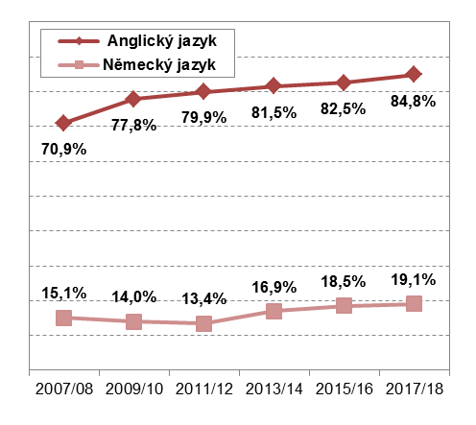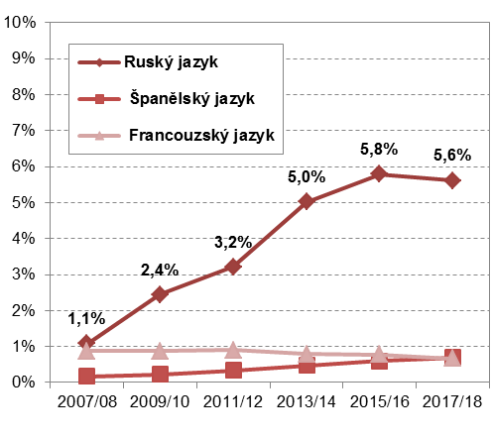
Zdroj: MŠMT a vlastní dopočty ČSÚ
Podíl žáků, kteří se na základních školách učí německý jazyk je tradičně nejvyšší na jihozápadě republiky, kde se mnoho lidí denně setkává s německým jazykovým prostředím ať už ve svém vlastním zaměstnání nebo díky cestovnímu ruchu. Alespoň čtvrtina žáků se učí němčinu v Jihočeském, Karlovarském a Plzeňském kraji. Nejméně se němčina vyučuje na základních školách v Moravskoslezském, Pardubickém a Středočeském kraji. Moravskoslezský kraj naproti tomu vyniká ve výuce ruského jazyka. Ruštinu se tam na základních školách učí více než desetina žáků.

Graf 22: Žáci základních škol v krajích ČR studující vybrané jazyky ve školním roce 2017/18
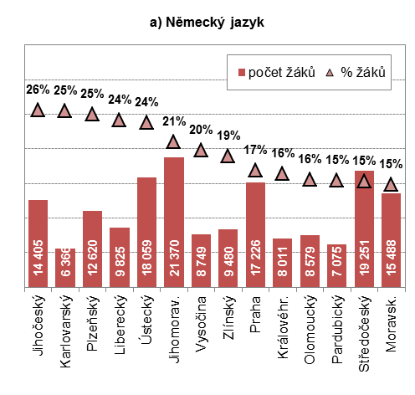 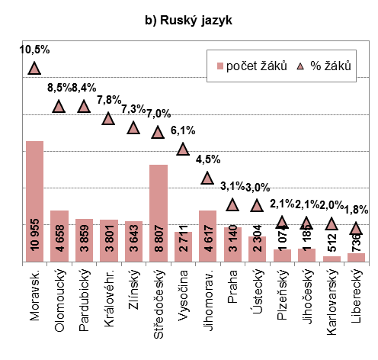Zdroj: MŠMT

2.7 Počty učitelů a jejich průměrné mzdy
Výuku v základních školách v roce 2017/18 zajišťovalo 63 tisíc učitelů (přepočtený počet osob na plně zaměstnané) – meziročně jejich počet vzrostl o 2,2 % (1 370 přepočtených osob), tj. procentuální nárůst byl stejný, jako u žáků. V delším časovém období však počet učitelů ve většině případů nekopíruje nárůst či pokles počtu žáků – spíše jej se zpožděním dohání. Kromě učitelů působilo na základních školách dalších 26 854 nepedagogických zaměstnanců, jde například o kuchařky, školníky nebo účetní. Jejich počet roste výrazně rychleji než počet učitelů.
Ženy tvořily 85 % učitelského sboru základních škol. Či opačně: pouze 15 % učitelského sboru základních škol představují muži. Od školního roku 2011/12 mužů na základních školách pomalu přibývá, ale jejich počet roste pomaleji než počet žen (učitelek). Na prvním stupni základních škol je podíl žen – učitelek dokonce 94%, na druhém stupni již čtvrtinu pedagogického sboru tvoří muži.
V krajském srovnání byl podíl mužů mezi učiteli základních škol nejvyšší na Vysočině – 17,3 % ve školním roce 2017/18. Naopak nejnižší zastoupení mužů bylo zaznamenáno v Středočeském kraji (13,4 %). V absolutním vyjádření nejvíce mužů učitelů učí v krajích Jihomoravském, Středočeském, Moravskoslezském a v Praze – ve všech případech se jejich počet pohybuje mírně nad jedním tisícem. Nejméně mužů učitelů je v Karlovarském kraji (265) – údaje za školní rok 2017/18.
Z hlediska zřizovatele jednotlivých škol, byl ve školním roce 2017/18 na prvním stupni základních škol nejvyšší podíl mužů mezi učiteli u soukromých základních škol – 12,5 %. Nejnižší byl u škol, kde je zřizovatelem kraj – 4,0 %. Na druhém stupni byl nejvyšší podíl mužů na základních školách, kde je zřizovatelem MŠMT – 39 %, ale i zde platí, že v soukromých školách je podíl mužů vyšší než v průměru za všechny veřejné školy.

Graf 23: Počet učitelů* na základních školách v ČR v letech 2007/2008 až 2017/2018
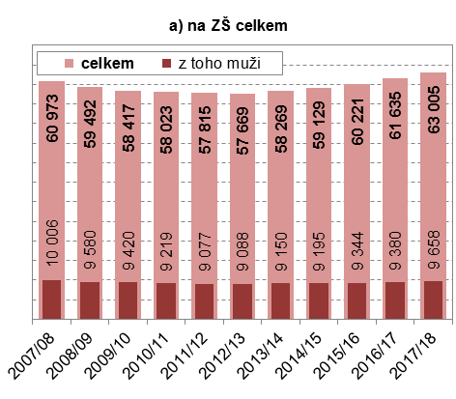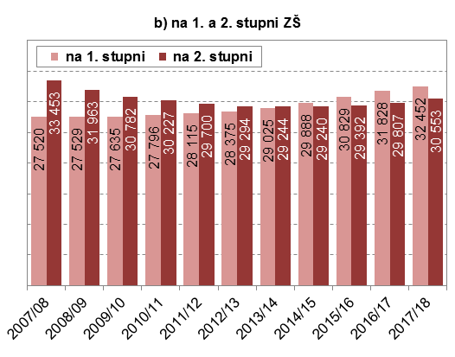
* Průměrný přepočtený počet na plně zaměstnané; učitelé zahrnují i řídící pracovníky (tj. ředitele a zástupce ředitelů).
Zdroj: MŠMT, ISP a vlastní dopočty ČSÚ
Z pohledu věku učitele (bez ředitelů a zástupců ředitele) lze konstatovat, že výuku na základních školách zajišťuje nejvíce učitelů ze dvou věkových skupin: 40 až 49 let a 50 až 59 let. V obou případech se učitelé v těchto věkových skupinách v roce 2017 podíleli cca 31 % na všech učitelích základních škol. Zatímco podíl učitelů ve věku 40 až 49 let v čase klesá, těch ve věku 50 až 59 roste. Ještě výrazněji roste zastoupení učitelů 60letých a starších z 4,2 % v roce 2011 na 8,7 % v roce 2017. Pětinu učitelského sboru základních škol v roce 2017 tvořili učitelé ve věku 30 až 39 let. Jejich podíl však v čase klesá.
Graf 24: Struktura učitelů* na základních školách v ČR podle věku v letech 2011 až 2017
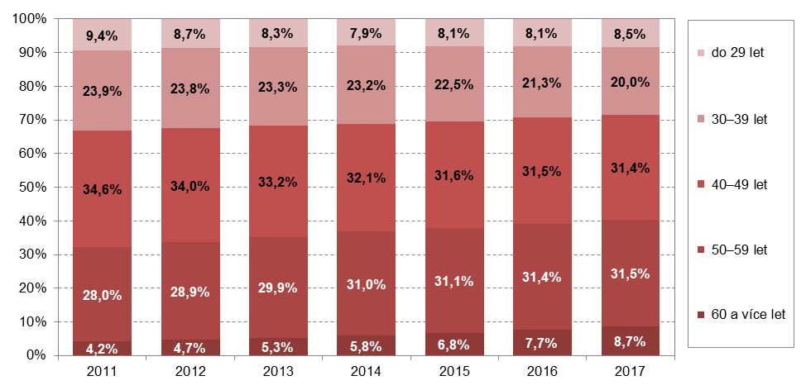
* Učitelé bez řídících pracovníků (tj. ředitelů a zástupců ředitelů).
Zdroj: MŠMT, ISP a vlastní dopočty ČSÚ
Učitelů (bez ředitelů a zástupců ředitele) s vysokoškolským vzděláním je na základních školách již od roku 2015 více jak 90 %, v roce 2017 jich bylo 92 %. Z vysokoškolsky vzdělaných učitelů na základních školách má jako nejvyšší dokončené vzdělání bakalářské studium 4 %, magisterské 95 % a zbylé 1 % doktorské vysokoškolské vzdělání.
V roce 2017 dosáhla průměrná hrubá měsíční mzda učitelů na základních školách částky 33 040 Kč, což představuje 106,2 % průměrné hrubé měsíční mzdy všech zaměstnanců v České republice. Meziročně došlo k nárůstu průměrné mzdy učitelů o 7,7 % (2 369 Kč) – v reálných cenách došlo k nárůstu o 5,2 % (1 589 Kč). V obou případech jde o nejvyšší meziroční nárůsty za posledních deset let. Pokud bychom porovnali průměrnou mzdu učitelů základních škol k celorepublikové průměrné mzdě zaměstnanců s vysokoškolským magisterským či doktorským vzděláním, tak v roce 2017 by dosáhla jen o něco více než dvou třetin (68,4 %) jejich úrovně.
Graf 25: Průměrná hrubá měsíční mzda učitelů na základních školách v ČR v letech 2012 až 2017
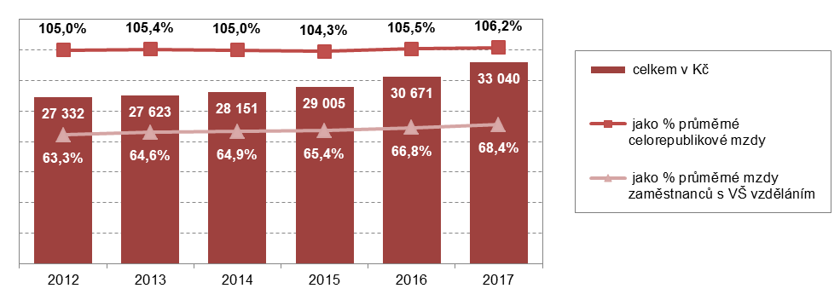
Zdroj: MŠMT podle ISPV a vlastních dopočtů ČSÚ
Z hlediska krajského srovnání dostávají nejvyšší průměrnou hrubou měsíční mzdu učitelé na základních školách v Praze – 31 031 Kč v roce 2016. Nejnižší mzdy měli učitelé ve Zlínském kraji (29 679 Kč). Rozdíly mezi jednotlivými kraji jsou však poměrně malé. Pokud bychom tyto průměrné mzdy učitelů základních škol vztáhli k celokrajským průměrným mzdám, tak nejnižší podíl 82,7 % je v Praze. Ve všech ostatních krajích byla mzda učitelů v roce 2016 vyšší než průměrná mzda všech zaměstnanců v daném kraji - nejvyšší v Karlovarském kraji (121,7 %). V tomto podílovém ukazateli jsou tedy rozdíly mezi kraji mnohem zřetelnější, resp. mezi Prahou a ostatními kraji.
Jak bylo uvedeno výše, většina učitelů na základních školách má již magisterské vzdělání. Pokud bychom tedy vztáhli mzdu učitelů k průměrné mzdě zaměstnanců s vysokoškolským magisterským nebo doktorským vzděláním, zjistili bychom, že v roce 2016 ani v jednom kraji nedosáhla jejich mzda 80% podílu těchto zaměstnanců. V Praze učitelé brali jen 57 % toho, co ostatní zaměstnanci s magisterským či doktorským vzděláním v tomto kraji.
Graf 26: Průměrná hrubá měsíční mzda učitelů na základních školách v krajích ČR v roce 2016
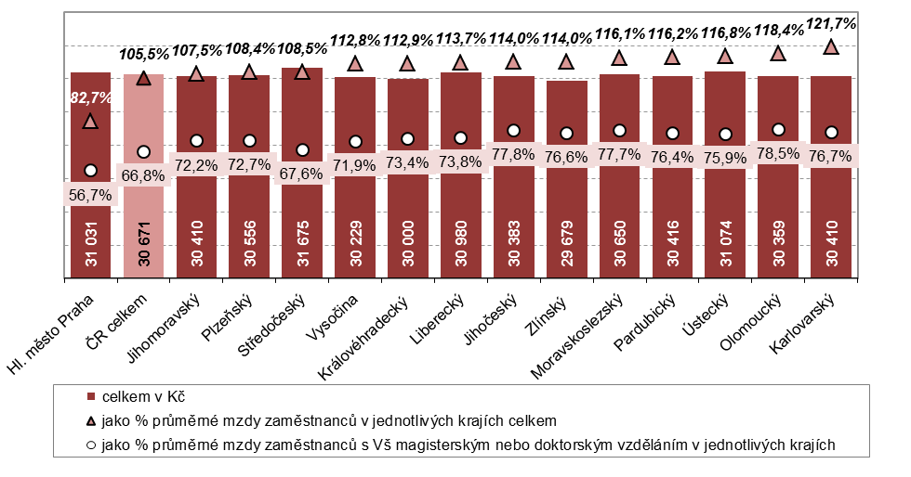
Zdroj: MŠMT podle ISPV a vlastních dopočtů ČSÚ
Na základních školách nepůsobí jen pedagogičtí pracovníci. Mzdy těchto nepedagogických pracovníků, bez kterých by školy nemohly fungovat, však zdaleka nedosahují mezd učitelů. Např. v roce 2016 byly v průměru o téměř polovinu (14 583 Kč) nižší než mzdy učitelů a průměrně tak činily pouze 16 088 Kč. Tito nepedagogičtí zaměstnanci základních škol v průměru vydělávali jen 55 % celorepublikové průměrné mzdy.

2.8 Základní poměrové ukazatele
Jedním z možných ukazatelů, který vypovídá o kvalitě vzdělávacího systému, je počet žáků na třídu. Menší počet žáků ve třídách umožňuje pedagogům individuálnější přístup při výuce. Na druhou stranu malé třídy není možné na některé předměty již dále dělit. Ve školním roce 2017/18 připadalo v Česku na jednu třídu na základních školách v průměru 20,1 žáků a na přepočteného učitele 14,7 žáků. Od školního roku 2011/12 tyto údaje mírně vzrůstají.
Od školního roku 2010/11 roste i průměrná velikost školy, a to ze 192 žáků na školu až na současných 223. V tomto období se zvětšila i průměrná velikost školy na 1. stupni, a to ze 114 žáků v roce 2010/11 na 139 ve školním roce 2017/18. Na 2. stupni průměrný počet žáků na školu nejprve od roku 2007/08 klesl o 21 žáků na 118 ve školním roce 2011/12, aby pak zase stoupnul až na 128 žáků ve školním roce 2017/18.
Graf 27: Základní školy v ČR v letech 2007/2008 až 2017/2018 – základní poměrové ukazatele
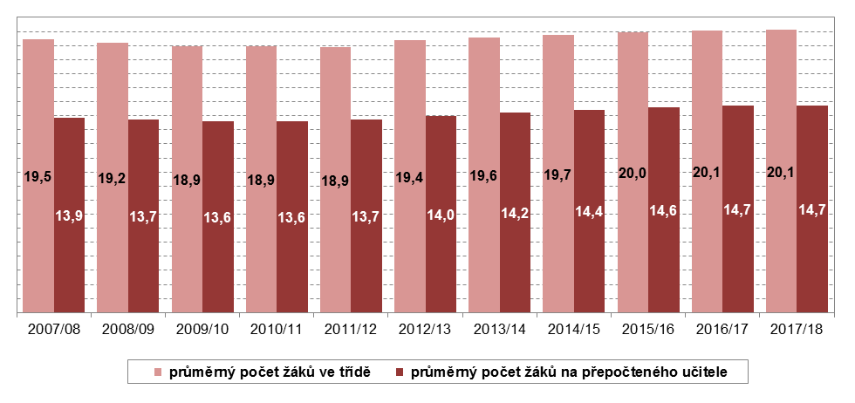
Zdroj: MŠMT a vlastních dopočtů ČSÚ
Výše uvedené poměrové ukazatele se poměrně výrazně liší v závislosti na typu zřizovatele základních škol. Např. ve školním roce 2017/18 byly největší třídy na veřejných základních školách, kde v průměru na jednu třídu připadlo 20,4 žáků. Pro porovnání, ve stejném roce v církevních základních školách připadlo v průměru na 1 třídu 16,1 žáků a v případě soukromých škol do třídy v průměru chodilo dokonce o 8 dětí méně než na veřejných. Obdobně ve veřejných základních školách připadá na 1 učitele více žáků než v církevních či v soukromých. Veřejné základní školy jsou výrazně větší než soukromé. Ve školním roce 2017/18 připadlo na 1 veřejnou školu 231 žáků v porovnání se 70 žáky ve školách soukromých.

Graf 28: Základní školy v ČR v roce 2017/2018 – základní poměrové ukazatele podle zřizovatele
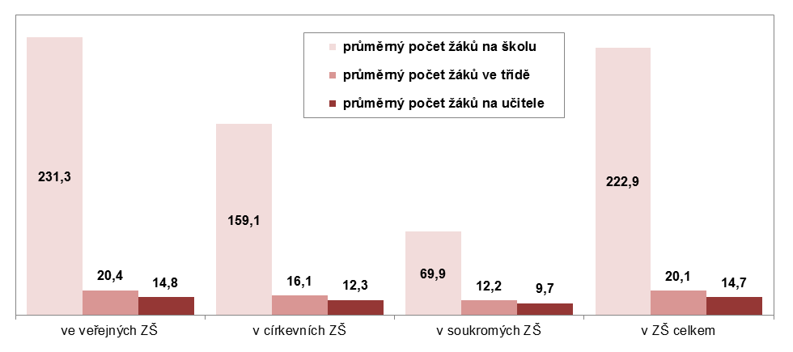
Zdroj: MŠMT a vlastních dopočtů ČSÚ
V krajském srovnání jsou dle očekávání největší základní školy v Praze, kde se ve školním roce 2017/18 v průměru na jedné škole vzdělávalo 377 žáků, což je o 103 žáků více než v druhém Ústeckém kraji. Nejmenší školy, což asi taky není překvapením, se nacházejí v Kraji Vysočina, kde do jedné školy chodilo v průměru 167 dětí. Pokud jde o průměrný počet žáků ve třídě, i v tom případě byl tento poměrový ukazatel ve školním roce 2017/18 nejvyšší v Praze (21,2). V tomto ukazateli však rozdíly mezi jednotlivými kraji nebyly nijak výrazné – nejnižší hodnoty (19,2) bylo dosaženo ve Zlínském kraji.
Graf 29: Průměrný počet žáků na základní školu v jednotlivých krajích ČR ve školním roce 2017/2018
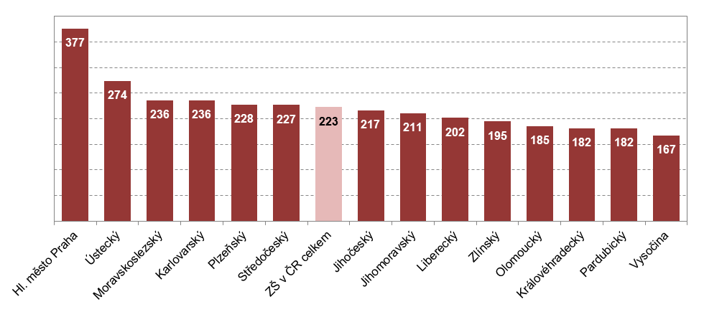
Zdroj: MŠMT a vlastních dopočtů ČSÚ

3. Střední vzdělávání
Vzdělávání na středních školách poskytuje svým studentům odbornou přípravu na budoucí povolání, nebo je i nadále vzdělává všeobecně a je průpravou spíše pro další vzdělávání na vyšších odborných a vysokých školách. Odborných středních škol (ať už středních, s výučním listem, maturitou nebo nástavbových) bylo ve školním roce 2017/2018 950 a navštěvovalo je 69 % všech středoškolských studentů. Škol zaměřených na všeobecné vzdělávání s maturitou bylo 358 s 31% středoškolských studentů.
Zatímco v mateřských a základních školách počty dětí a žáků v posledních letech rostly, na středních školách zaznamenáváme setrvalý výrazný pokles. Nárůst lze očekávat v době, kdy tyto silné ročníky dětí nastoupí na střední školy.

3.1 Střední školy – základní ukazatele
Ve školním roce 2017/18 bylo v České republice 1,3 tis. středních škol, které měly dohromady 19,3 tis. tříd. Počet středních škol i tříd se za posledních 10 let snížil. Počet škol relativně mírně, ubylo 139 škol, počet tříd poněkud výrazněji, o 4,1 tis. V krajském srovnání se nejvíce ze všech středních škol nachází v Praze (14 %), 11,7 % ve Středočeském kraji, 10,4 % v Moravskoslezském kraji.
Tyto školy a třídy navštěvovalo ve školním roce 2017/18 celkem 421,5 tis. studentů. I jejich počet se ovšem za posledních 10 let výrazně snížil. Na střední školy nyní chodí o 147,7 tis. studentů méně, než tomu bylo ve školním roce 2007/08. Silné ročníky dětí, které postupně zvyšovaly počty dětí v mateřských a základních školách, totiž na ty střední teprve nastoupí. Většina studentů se vzdělává v denní formě středoškolského vzdělávání (95,6 %), v ostatních formách jen 18,5 tis. (4,4 %) žáků. Zatímco na základních školách je více než 10 % žáků se SVP, na středních školách jsou to již jen 2 %, což je dokonce méně než ve školách mateřských.
Na středních školách vyučovalo v minulém školním roce celkem 38,1 tis. učitelů. Počet učitelů za 10 let poklesl a v minulém školním roce jich na středních školách učilo o 9 tis. méně než ve školním roce 2007/08. Počty učitelů se tak snižují o něco méně než počty studentů na středních školách. Část učitelů (5,1 % v roce 2017/18) učí ve speciálních třídách.
Na středních školách studovalo v roce 2017/18 také 9,2 tis. žáků s cizím státním občanstvím. Je to o 132 žáků více než o rok dříve. Za posledních 10 let narostl počet žáků s cizím státním občanstvím o 45,6 %. Nejvíce zastoupeni jsou cizinci z Ukrajiny (29,5 %), Slovenska (20,1 %) a Vietnamu (18,2 %). Ze států EU studuje na českých středních školách 27,7 % všech studentů cizinců.
Tab. 5 Střední školy v ČR v letech 2007/2008 až 2017/2018
školní rok | školy | třídy | žáci | dívky | nově přijatí | absolventi | cizinci | žáci se SVP¹⁾
2007/08 | 1 447 | 23 379 | 569 267 | 283 399 | 160 978 | 125 493 | 6 314 | 19 367
2008/09 | 1 438 | 23 357 | 564 326 | 281 527 | 158 824 | 123 151 | 7 134 | 18 698
2009/10 | 1 433 | 23 260 | 556 260 | 275 829 | 153 897 | 116 446 | 7 900 | 19 728
2010/11 | 1 423 | 22 904 | 532 918 | 262 889 | 138 874 | 109 514 | 8 458 | 18 731
2011/12 | 1 393 | 21 986 | 501 220 | 247 402 | 128 453 | 106 816 | 8 852 | 19 125
2012/13 | 1 347 | 20 918 | 470 754 | 232 209 | 121 583 | 101 055 | 9 024 | 19 160
2013/14 | 1 331 | 20 192 | 448 792 | 220 830 | 120 053 | 90 076 | 9 147 | 19 876
2014/15 | 1 310 | 19 771 | 435 542 | 214 988 | 117 725 | 83 822 | 8 837 | 19 835
2015/16 | 1 304 | 19 546 | 427 107 | 210 875 | 116 077 | 78 385 | 8 763 | 20 046
2016/17 | 1 307 | 19 380 | 424 849 | 209 632 | 115 617 | 78 602 | 9 063 | 20 335
2017/18 | 1 308 | 19 266 | 421 535 | 208 057 | 114 041 | . | 9 195 | - 16
¹⁾ Žáci se speciálními vzdělávacími spotřebami
Zdroj: MŠMT

3.2 Typy středního vzdělávání

Tab. 6 Střední vzdělávání v ČR v letech 2007/2008 až 2017/2018 – školy, třídy, žáci dle druhu středního vzdělávání
školní  rok | druh středního vzdělávání
 | (nižší) střední |  |  | střední s výučním listem |  |  | střední s maturitní zkouškou |  |  | nástavbové
 | školy | třídy | žáci | školy | třídy | žáci | školy | třídy | žáci | školy | třídy | žáci
2007/08 | 106 | 215 | 1 749 | 548 | 5 929 | 123 550 | 1 236 | 14 739 | 400 475 | 438 | 843 | 43 493
2008/09 | 111 | 220 | 1 795 | 541 | 5 682 | 116 401 | 1 239 | 14 899 | 401 071 | 443 | 839 | 45 059
2009/10 | 115 | 231 | 1 917 | 539 | 5 497 | 113 609 | 1 239 | 14 982 | 396 214 | 430 | 830 | 44 520
2010/11 | 123 | 248 | 2 107 | 533 | 5 389 | 108 529 | 1 228 | 14 714 | 379 075 | 431 | 825 | 43 207
2011/12 | 126 | 257 | 2 053 | 525 | 5 139 | 103 685 | 1 196 | 14 240 | 359 000 | 417 | 764 | 36 482
2012/13 | 123 | 248 | 1 965 | 522 | 4 928 | 100 558 | 1 148 | 13 579 | 338 065 | 400 | 685 | 30 166
2013/14 | 123 | 265 | 1 965 | 523 | 4 848 | 97 491 | 1 131 | 13 076 | 322 853 | 381 | 634 | 26 483
2014/15 | 127 | 277 | 2 040 | 517 | 4 790 | 94 759 | 1 100 | 12 801 | 315 985 | 362 | 587 | 22 758
2015/16 | 131 | 309 | 2 201 | 515 | 4 731 | 91 841 | 1 096 | 12 674 | 312 628 | 354 | 555 | 20 437
2016/17 | 140 | 328 | 2 404 | 519 | 4 609 | 89 467 | 1 093 | 12 662 | 314 000 | 345 | 528 | 18 978
2017/18 | 146 | 361 | 2 612 | 517 | 4 504 | 87 437 | 1 091 | 12 711 | 315 000 | 337 | 512 | 16 486
Zdroj: MŠMT

3.3 Střední vzdělávání s výučním listem
Střední vzdělávání s výučním listem se v minulém školním roce realizovalo na 517 školách. V průběhu 10 let počet škol klesl o 31. Počet tříd klesá každým rokem. V roce 2017/18 jich bylo 4,5 tis., o 1,4 tis. méně než před 10 lety. Počet studentů klesl od roku 2007/08 o 29,2 %, na 87,4 tis. studentů ve školním roce 2017/18. Podíl dívek na středních školách s výučním listem byl 34,1% a zůstal konstantní. Každoročně klesá nejen počet studentů, ale i nově přijatých a absolventů, což ukazuje následující graf.
Graf 30: Studenti a absolventi středního vzdělávání s výučním listem v ČR v letech 2007/2008 až 2017/2018 – přijatí a absolventi

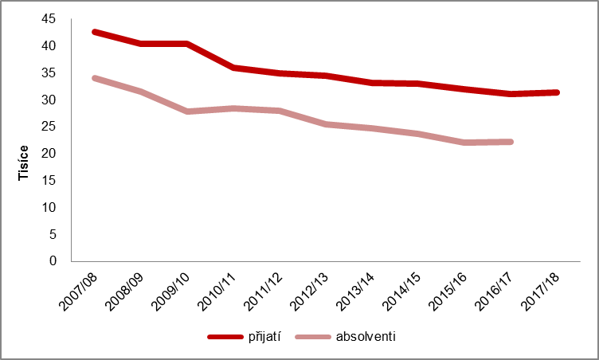
Zdroj: MŠMT
Které obory jsou pro studenty středního vzdělávání s výučním listem nejlákavější? V minulém školním roce jich nejvíce studovalo Strojírenství a strojírenskou výrobu – 20,1 tis. (23,5 %). Gastronomii, hotelnictví a turismus studovalo 17,5 % studentů. U těchto studentů však za posledních 5 let nastal pokles o 30 %. Ještě výrazněji poklesl počet žáků oborů Stavebnictví, geodézie a kartografie, až o 42 %.

Graf 31: Studenti vybraných oborů středního vzdělávání s výučním listem v ČR v letech 2012/2013 až 2017/2018
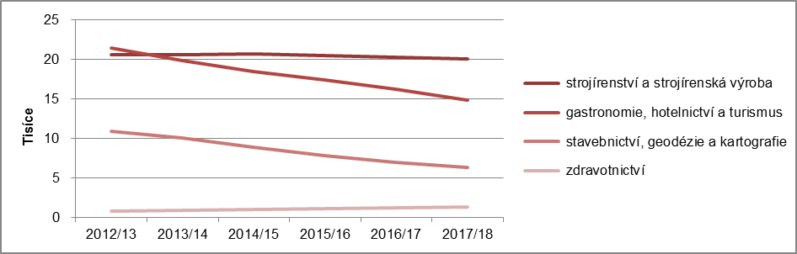
Zdroj: MŠMT

3.4 Střední vzdělávání s maturitní zkouškou
Tento typ vzdělání poskytovalo ve školním roce 2017/18 celkem 1 091 škol, do kterých docházelo 315 tis. studentů, z nichž většinu tvořili dívky (53,9 %). Studenti navštěvovali 12,7 tis. tříd, o 49 více než v minulém školním roce. Od roku 2009/10 tříd každoročně ubývá, a tak jich v minulém školním roce bylo o 15,2 % méně než před 8 lety. Převážná většina studentů se vzdělávala v denní formě vzdělávání (97,3%). Počet nově přijatých do prvního ročníku každoročně klesá. Za posledních 10 let je to pokles o 22,7 %. Střední vzdělávání s maturitní zkouškou se dělí na všeobecně a odborné.

Střední vzdělávání s maturitní zkouškou odborné
Z 1 091 škol poskytujících střední vzdělávání s maturitní zkouškou jich 792 poskytovalo odborné vzdělávání. V 7,8 tis. třídách se vzdělávalo ve školním roce 2017/18 celkem 182,5 tis. studentů. V tomto případě byl podíl pohlaví téměř vyrovnaný: 50,9 % dívek a 49,1 % chlapců. Počet studentů poklesl za posledních 10 let o 28 %. V případě meziroční změny mezi roky 2016/17 a 2017/18 byl zaznamenán nárůst počtu žáků o 434. Do prvního ročníku bylo přijato 48,2 tis. žáků. Před deseti lety to bylo o 29,3 % více. Žáci se vzdělávali v různých oborech. V minulém školním roce jich nejvíce studovalo obor Ekonomika a administrativa, 27,5 tis. I zde došlo za posledních 5 let k poklesu zhruba o čtvrtinu. Strojírenství a strojírenskou výrobu studovalo 17,2 tis. žáků. Zde naopak za 5 let narostl počet žáku o pětinu. Třetím nejnavštěvovanějším oborem byly Informatické obory s počtem žáků 14,1 tis.

Graf 32: Studenti vybraných oborů středního odborného vzdělávání s maturitní zkouškou v ČR v letech 2012/2013 až 2017/2018

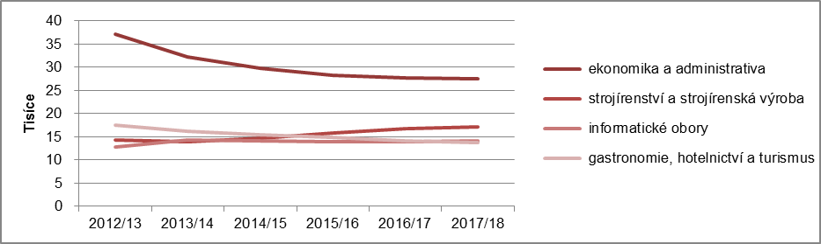
Zdroj: MŠMT

Střední vzdělávání s maturitní zkouškou všeobecné
Gymnázia rozdělujeme podle délky denního vzdělávání na 4, 6 a 8letá. V minulém školním roce se na 358 gymnáziích vzdělávalo 129,6 tis. studentů. Více než polovinu tvořily dívky (55,5 tis). Z celkového počtu studentů gymnázií více než polovina (53%) navštěvovala 8letá gymnázia, 37 % studentů 4letá a ostatních 10 % studentů navštěvovalo 6letá gymnázia. Do prvního ročníku bylo přijato 23,7 tis. studentů, z toho téměř 14 tis. dívek.

Graf 33: Gymnázia v ČR ve školním roce 2017/2018

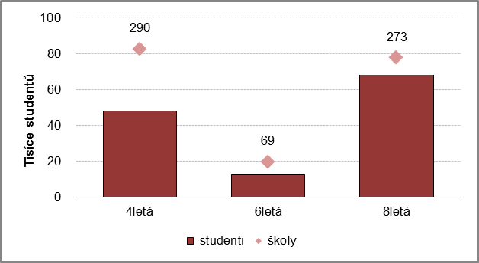

Zdroj: MŠMT

3.5 Nástavbové studium
Ve školním roce 2017/18 poskytovalo 337 škol nástavbové studium. Počet škol za posledních 10 let klesl o 101. Klesá i počet studentů, nově přijatých a absolventů. Zatímco ještě před 10 lety studovalo nástavbové studium 43,5 tis. studentů, v minulém školním roce to bylo o 62,1 % méně. V roce 2017/18 se téměř 9,1 tis. studentů vzdělávalo v denní formě studia. Ostatní formy studia navštěvovalo 7,4 tis. studentů. Oproti ostatním typům středoškolského vzdělávání je tak nástavbové studium výrazně častěji studováno dálkově (45 %). Obory nástavbového studia studovalo 7,3 tis. dívek. Z celkového počtu studentů nástavbového studia (16,4 tis.) 67 % studovalo obor Podnikání v oborech, odvětví, 8,6 % studovalo Strojírenství a strojírenskou výrobu.

Graf 34: Nástavbové studium v ČR v letech 2007/2008 až 2017/2018 – žáci, přijatí a absolventi

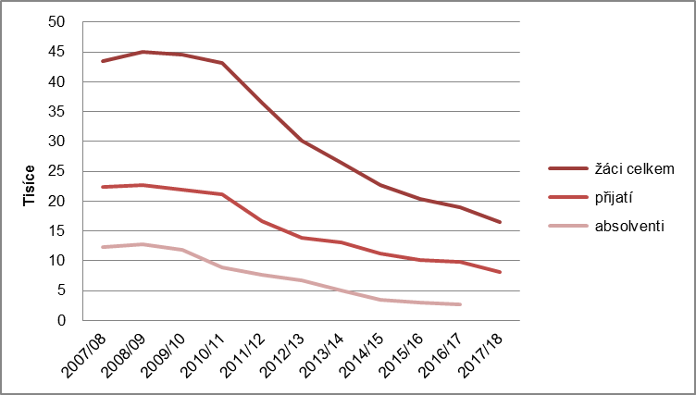
Zdroj: MŠMT

4. Vysoké školy
V roce 2017 studovalo na vysokých školách v České republice téměř 300 tisíc studentů. Je to o 12 tis. méně než v minulém roce. Převážná většina studentů navštěvovala veřejné vysoké školy (269,7 tis.). Na soukromých vysokých školách studovalo 29,4 tis. studentů. Na vysokých školách studuje více žen než mužů, a to 56 %. Převážná většina studentů vysokých škol studuje v prezenční formě studia, 76 %. V posledních deseti letech se počet studentů dynamicky vyvíjel – zatímco do roku 2010 jich každoročně po tisících přibývalo, od roku 2010, kdy bylo vysokoškolských studentů téměř 400 tisíc, klesl jejich počet o více než pětinu.
Tab. 7 Studenti a absolventi vysokých škol v ČR v letech 2007 až 2017
rok | studenti vysokých škol |  |  |  |  | absolventi vysokých škol
 | celkem | z toho studijní program |  |  |  | celkem | z toho studijní program
 |  | bakalářský | magisterský | navazující  magisterský | doktorský |  | bakalářský | magisterský | navazující  magisterský | doktorský
2007 | 343 942 | 207 803 | 65 183 | 51 461 | 23 962 | 63 793 | 32 974 | 17 892 | 10 765 | 2 267
2008 | 368 050 | 228 900 | 53 359 | 66 252 | 24 500 | 73 250 | 39 108 | 15 761 | 16 102 | 2 378
2009 | 388 990 | 243 368 | 46 074 | 79 247 | 25 484 | 81 757 | 45 299 | 11 712 | 22 485 | 2 375
2010 | 395 979 | 248 032 | 40 735 | 86 202 | 25 912 | 88 075 | 49 219 | 9 671 | 27 087 | 2 222
2011 | 392 039 | 243 892 | 37 484 | 89 639 | 25 647 | 93 104 | 52 036 | 8 112 | 30 654 | 2 439
2012 | 380 891 | 235 257 | 34 494 | 90 302 | 24 793 | 94 090 | 52 529 | 7 166 | 31 866 | 2 663
2013 | 367 747 | 224 440 | 33 189 | 88 933 | 24 717 | 91 692 | 50 957 | 5 743 | 32 733 | 2 405
2014 | 346 893 | 207 247 | 32 565 | 86 098 | 24 205 | 88 187 | 48 265 | 5 371 | 32 181 | 2 467
2015 | 326 528 | 192 382 | 31 768 | 81 353 | 23 861 | 82 037 | 43 562 | 5 001 | 31 155 | 2 410
2016 | 311 168 | 179 873 | 31 211 | 79 569 | 23 180 | 77 382 | 41 076 | 4 899 | 29 155 | 2 343
2017 | 299 054 | 172 365 | 30 821 | 76 001 | 22 192 | 72 057 | 37 118 | 4 741 | 27 883 | 2 383
Zdroj: MŠMT

4.1 Studijní programy
Mezi studenty dlouhodobě převažuje zájem o studijní programy z kategorie Obchod, administrativa a právo (20,2 % všech vysokoškolských studentů), z nichž nejvíce studuje Management a správu (téměř 20 tis. studentů). Zároveň však tyto programy od roku 2010 zaznamenávají jeden z nejvyšších poklesů studujících, kterých za posledních 7 let ubylo o téměř třetinu (-32 %). Oblíbené mezi vysokoškoláky jsou také technické programy, resp. Technika, výroba a stavebnictví, které navštěvuje 16,1 % studujících, ovšem i tyto se v posledních letech potýkají s úbytkem studentů, který odpovídá celkovému úbytku vysokoškoláků. Za posledních 7 let jich ubylo téměř 17 tisíc (-26 %). Výrazně klesá počet studentů oboru Vzdělávání a výchova, kterých je od roku 2010 méně o celých 33 % a nyní tvoří jednu desetinu studentů. Stejný podíl na celku vysokoškolských studentů, tedy 10 %, tvoří studenti Společenských věd, žurnalistiky a informačních věd a studenti Humanitních věd a umění. Prvně jmenovaných ubylo v daném období téměř o jednu třetinu. Pokles počtu studentů v druhé jmenované kategorii je způsoben zejména úbytkem studentů humanitních věd (s výjimkou jazyků), kterých je méně o jednu pětinu, zatímco počet studentů uměleckých oborů či jazyků zůstává stabilnější.
Graf 35: Studenti studijních programů vysokých škol v ČR v roce 2017 dle pohlaví
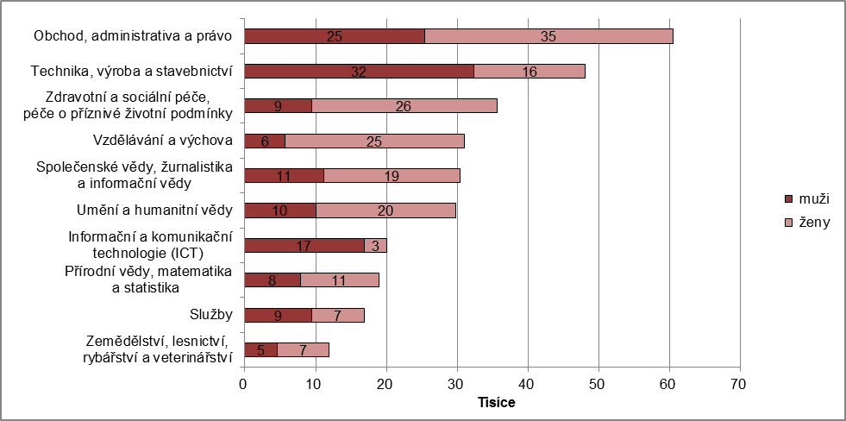
Zdroj: MŠMT
Velmi dobře se naopak daří studijním programům Zdravotní péče, ve kterém za sledované období studentů nejen že neubylo, ale dokonce 5 tis. přibylo. Studenti zdravotní péče, tj. zejména lékařství, ale také např. ošetřovatelství či farmacie tvoří dohromady 11,9 % vysokoškoláků. Ve stejné kategorii společně se zdravotnictvím jsou studenti Sociální péče a péče o příznivé životní podmínky, kterých naopak v posledních 7 letech výrazně ubylo (-30 %) a tvoří tak pouze 1,5 % vysokoškolských studentů.
Relativně stabilní je kategorie oborů Přírodních věd, matematiky a statistiky, která zahrnuje 6,3 % studentů. I v rámci ní jsou však významné rozdíly – zatímco studentů biologie a příbuzných věd od roku 2010 přibývá, studentů věd o neživé přírodě a životním prostředí ubylo o 24 % a statistiků a matematiků dokonce o 27 %. Počet posledně jmenovaných je však tradičně velmi nízký, tvoří pouze kolem 0,5 % všech studentů a změny jsou tak více patrné. V čase relativně stabilní, pouze s mírným úbytkem, zůstává i počet studentů Informačních a komunikačních technologií (6,7 % studentů), Zemědělství, lesnictví, rybářství a veterinářství (4 %) a Služeb (5,6 %).

4.2 Studenti vysokých škol v ČR s cizím státním občanstvím
Mimo studentů s českým státním občanstvím studuje na vysokých školách v ČR také řada cizinců – v roce 2017 jich bylo téměř 44 tis., což představuje 14,7 % všech vysokoškoláků. I přes zmíněný celkový úbytek vysokoškolských studentů počet studujících cizinců u nás kontinuálně roste a za posledních 10 let se zvýšil 1,6násobně. Stejně jako pro české, jsou i pro studenty s cizím státním občanstvím nejatraktivnější obory spadající do kategorie Obchod, administrativa a právo, které studuje pětina z nich (9 043). Velmi atraktivními obory jsou pro ně však také Zdravotní péče (18,3 % studentů cizinců), Technika, výroba a stavebnictví (14,5 %) a Informační a komunikační technologie (11,1 %). Ve zdravotnických a ICT oborech je cizincem dokonce přibližně každý čtvrtý student. Studenty s cizím státním občanstvím naopak příliš nelákají obory Vzdělávání a výchovy, které v roce 2017 navštěvovalo pouze 790, tj. 1,8 % z celkového počtu studujících cizinců.
Graf 36: Počet studentů na veřejných a soukromých vysokých školách v ČR v letech 2007 až 2017
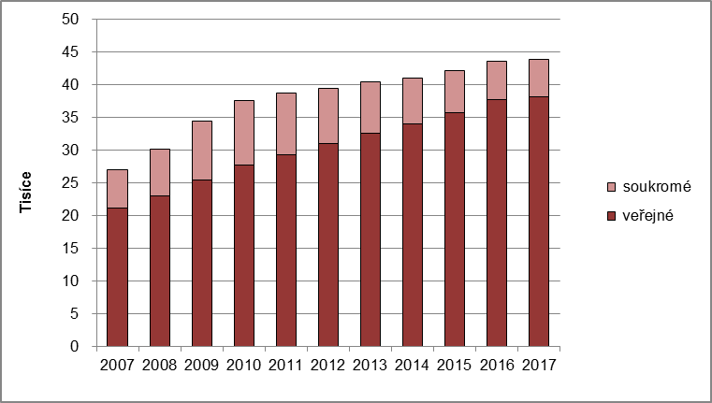
Zdroj: MŠMT

4.3 Studenti doktorského studia
V roce 2017 činili studenti doktorského studia 7,4 % z celkového počtu studentů na veřejných a soukromých vysokých školách. Za posledních 10 let se jejich počet snížil, ale ne tak výrazně, jako u ostatních typů vysokoškolského studia. Zatímco v roce 2007 studovalo doktorské studium téměř 24 tis. doktorandů a o 10 let později, v roce 2017, jich bylo o 1,8 tis. méně. Počet studentů v doktorském studiu byl nejvyšší v roce 2010 a vyšplhal se téměř na 26 tisíc studentů. Od té doby jejich počet klesl o 14 %. Doktorské studium navštěvuje více mužů (55 %) než žen (45 %). V roce 2017 absolvovalo doktorské studium 2,4 tis. studentů.

Mezi studenty doktorského studia dlouhodobě převažuje zájem o studijní programy z kategorie Přírodní vědy, matematika a statistika (4,3 tis. doktorandů v roce 2017) a Technika, výroba a stavebnictví (5,3 tis. studentů v roce 2017). V prvním ze zmíněných oborů je počet mužů a žen téměř stejný, zatímco v technických oborech převažují muži (71,8 %). Z nabídky oborů technických věd bylo v roce 2017 pro doktorandy nejpopulárnější Inženýrství a strojírenství, jehož studiu se věnovalo 53,8 % všech studentů technických věd, z toho 23,5 % byly ženy. Doktorandky v roce 2017 upřednostňovaly Přírodní vědy, matematiku a statistiku (2,2 tis.) a Umění a humanitní vědy (1,7 tis.). Velmi malý počet doktorandů studuje Informační technologie, pouze 3,7 % (832) a z toho jen 122 žen. Nejméně doktorandů studovalo obor Služby (604). Stejně jako čeští studenti doktorského studia mají i zahraniční studenti také největší zájem o obory Přírodních věd, matematiky a statistiky, kde studuje 25,2 % všech doktorandů – cizinců. Počet doktorandů – cizinců kontinuálně roste a za posledních 10 roků se zvýšil téměř dvojnásobně.

